**BỘ GIÁO DỤC VÀ ĐÀO TẠO**

**TRƯỜNG ĐẠI HỌC ĐẠI NAM**



**BÀI TẬP LỚN**

**TÊN HỌC PHẦN: PHÂN TÍCH THIẾT KẾ HỆ THỐNG**

**ĐỀ TÀI: PHÂN TÍCH HỆ THỐNG WEBSITE BÁN ĐÒ GIA DỤNG LOCKNLOCK**

|  |  |  |  |  |
| --- | --- | --- | --- | --- |
| STT | Mã Sinh Viên | Họ và Tên | Ngày Sinh | Lớp |
| 1 | 1671020064 | Trần Ngọc Duyên | 08/02/2004 | CNTT-1605 |
| 2 | 1671020157 | Nguyễn Thị Mai Hương | 11/09/2004 | CNTT-1605 |
| 3 | 1671020255 | Nguyễn Lan Phượng | 26/02/2004 | CNTT-1605 |

### 

**Hà Nội, năm 2024**

**BỘ GIÁO DỤC VÀ ĐÀO TẠO**

**TRƯỜNG ĐẠI HỌC ĐẠI NAM**



**BÀI TẬP LỚN**

**TÊN HỌC PHẦN: PHÂN TÍCH THIẾT KẾ HỆ THỐNG**

**ĐỀ TÀI: PHÂN TÍCH HỆ THỐNG WEBSITE BÁN ĐÒ GIA DỤNG LOCKNLOCK**

|  |  |  |  |  |  |
| --- | --- | --- | --- | --- | --- |
| STT | Mã Sinh Viên | Họ và Tên | Ngày Sinh | Điểm | |
| Bằng Số | Bằng Chữ |
| 1 | 1671020064 | Trần Ngọc Duyên | 08/02/2004 |  |  |
| 2 | 1671020157 | Nguyễn Thị Mai Hương | 11/09/2004 |  |  |
| 3 | 1671020255 | Nguyễn Lan Phượng | 26/02/2004 |  |  |

### 

### CÁN BỘ CHẤM THI 1 CÁN BỘ CHẤM THI 2

**Hà Nội, năm 2024**

# **LỜI NÓI ĐẦU**

Trong thời đại công nghệ thông tin phát triển mạnh mẽ, việc ứng dụng công nghệ vào kinh doanh đã trở thành một xu hướng tất yếu, đặc biệt trong lĩnh vực thương mại điện tử. Với sự bùng nổ của Internet, nhu cầu mua sắm trực tuyến ngày càng gia tăng, tạo điều kiện thuận lợi cho các doanh nghiệp mở rộng thị trường và phục vụ khách hàng hiệu quả hơn. Đề tài "Phân Tích Thiết Kế Hệ Thống Website Bán Đồ Gia Dụng LocknLock" được thực hiện với mong muốn xây dựng một nền tảng trực tuyến đáp ứng nhu cầu mua sắm đồ gia dụng ngày càng phong phú và đa dạng của người tiêu dùng.

Website LocknLock không chỉ là một kênh bán hàng đơn thuần mà còn là cầu nối giữa người tiêu dùng và những sản phẩm chất lượng, giúp tiết kiệm thời gian và nâng cao trải nghiệm mua sắm. Nhận thấy rằng việc quản lý các sản phẩm và đơn hàng qua phương thức truyền thống có nhiều hạn chế về thời gian, công sức và độ chính xác, chúng tôi tin rằng việc xây dựng một hệ thống website hiện đại là cần thiết để tối ưu hóa quy trình này.

Trong quá trình thực hiện đề tài, chúng tôi sẽ tiến hành phân tích các yêu cầu cần thiết để thiết kế hệ thống, từ đó đưa ra giải pháp công nghệ phù hợp nhất. Chúng em hy vọng rằng với những nỗ lực nghiên cứu và áp dụng các phương pháp hiện đại trong phân tích và thiết kế hệ thống, kết quả cuối cùng sẽ mang lại một sản phẩm hữu ích, phục vụ tốt nhất cho cộng đồng người tiêu dùng.

Chúng em xin chân thành cảm ơn sự hỗ trợ và đóng góp ý kiến từ các thầy cô và bạn bè trong suốt quá trình thực hiện đề tài này. Hy vọng rằng sản phẩm này sẽ góp phần nâng cao trải nghiệm mua sắm và mang lại giá trị cho người tiêu dùng.

# **MỤC LỤC**

# **CHƯƠNG 1. KHẢO SÁT HỆ THỐNG**

## **Khảo sát sơ bộ**

### Khảo sát mục tiêu

**Bán hàng trực tuyến:** Đây là mục tiêu cốt lõi của mọi website thương mại điện tử, bao gồm việc trưng bày sản phẩm, xử lý đơn hàng, và thanh toán.

**Xây dựng thương hiệu:** Website cũng đóng vai trò quan trọng trong việc tạo dựng và củng cố hình ảnh thương hiệu LocknLock, truyền đạt giá trị cốt lõi của sản phẩm.

**Cung cấp thông tin sản phẩm:** Người dùng cần có đầy đủ thông tin về sản phẩm để đưa ra quyết định mua hàng.

**Tương tác với khách hàng:** Website là kênh để LocknLock tương tác với khách hàng, giải đáp thắc mắc, và thu thập phản hồi.

### Phương pháp

* Phỏng vấn

**Mục tiêu**: Khảo sát nhận thức và trải nghiệm của khách hàng về sản phẩm Lock & Lock.

**Đối tượng phỏng vấn**: Khách hàng đã sử dụng sản phẩm Lock & Lock.

**Số lượng người phỏng vấn**: 10-15 người.

**Thời gian**: 30 phút cho mỗi cuộc phỏng vấn.

**Địa điểm**: Tại cửa hàng Lock & Lock hoặc qua cuộc gọi video.

**Nội dung phỏng vấn**:

Thông tin cá nhân (tuổi, nghề nghiệp, thu nhập).

Lý do chọn sản phẩm Lock & Lock.

Trải nghiệm sử dụng sản phẩm.

Đánh giá về chất lượng và giá cả.

Những điều cần cải thiện.

* Phiếu điều tra

**Thông tin cá nhân**:

* + Tên: __________
  + Tuổi: __________
  + Nghề nghiệp: __________
  + Thu nhập (nếu có): __________

**Lý do chọn sản phẩm Lock & Lock**:

* + Chất lượng
  + Thiết kế
  + Giá cả
  + Khuyến mãi
  + Khác (nêu rõ): __________

**Trải nghiệm sử dụng sản phẩm**:

* + Sản phẩm nào bạn đã sử dụng? __________
  + Thời gian sử dụng: __________

**Đánh giá về chất lượng và giá cả** (Thang điểm từ 1 đến 5):

* + Chất lượng: ___
  + Giá cả: ___

**Những điều cần cải thiện**: __________

### Mẫu Phiếu Điều Tra

**Tiêu đề**: Khảo sát trải nghiệm khách hàng về sản phẩm Lock & Lock

1. Bạn đã sử dụng sản phẩm Lock & Lock trong bao lâu?
   * Dưới 6 tháng
   * 6 tháng - 1 năm
   * Hơn 1 năm
2. Bạn có hài lòng với sản phẩm không? (Có/Không)
   * Nếu không, vui lòng cho biết lý do: __________
3. Bạn có sẵn lòng giới thiệu sản phẩm Lock & Lock cho người khác không? (Có/Không)
4. Bạn đánh giá chất lượng sản phẩm thế nào? (Thang điểm từ 1 đến 5)
5. Bạn có ý kiến gì để cải thiện sản phẩm không? __________

### Thông tin sơ bộ về hệ thống

### Địa chỉ trụ sở chính: LocknLock Co. , 20F, Grand Central A Sejong-daero 14, Jung-gu, Seoul, 04527, Republic of Korea , RD: YI Young Sang.

### Số đăng ký kinh doanh: 214-85-34765

### Tên doanh nghiệp: LocknLock Mall

### CEO: Kim Young Woong

### Địa chỉ văn phòng tại Việt Nam: số 77 Hoàng Văn Thái, P.Tân Phú, Q.7, Tp.HCM

### Quản lý thông tin cá nhân: Kim Young Woong

### Để nhắc đến một thương hiệu sản phẩm đồ gia dụng chất lượng, giá tốt nhất hiện nay thì không thể không kể đến Lock&Lock. Các sản phẩm của Lock&Lock luôn yên tâm về chất lượng và được người tiêu dùng tại Việt Nam yêu thích trong nhiều năm qua.

### Lock&Lock được thành lập từ năm 1985, trụ sở chính tại Seoul, Hàn Quốc được xem là nhà tiên phong đưa ra khái niệm mới trong lĩnh vực sản xuất hộp đựng thức ăn 4 khóa cạnh. Với nỗ lực nghiên cứu, sáng tạo và phát triển không ngừng Lock&Lock đã trở thành một trong những nhà sản xuất và phân phối các sản phẩm gia dụng nổi tiếng toàn cầu. Cho đến nay, Lock&Lock đã sản xuất hơn 600 loại sản phẩm khác nhau từ đồ dùng gia dụng, đồ dùng dã ngoại, hộp cơm, hộp bảo quản, bình đựng nước, bình giữ nhiệt, đến dao nấu bếp và các sản phẩm gốm sứ.

### Ngoài ra, công ty có 11 đơn vị bán hàng ở nước ngoài bao gồm Trung Quốc, Đức, Hoa Kỳ, Việt Nam và 87 cửa hàng trực tiếp hoạt động ở nước ngoài trên thế giới. LocknLock nổi bật với cam kết về chất lượng sản phẩm, sử dụng công nghệ tiên tiến trong sản xuất, đảm bảo an toàn cho người tiêu dùng. LocknLock Website cung cấp cho người tiêu dùng một trang Web có thể xem và mua hàng trực tuyến các vật phẩm gia dụng cần thiết khi người dùng trực tuyến đăng ký vào hệ thống. Người tiêu dùng có thể tham gia Website miễn phí.

Trang Web LocknLock đăng tải hình ảnh, thông tin miêu tả sản phẩm, giá cả các sản phẩm gia dụng để người tiêu dùng có thể xem, tham khảo và có thể mua trực tiếp ngay tại Website.

Những người tham gia vào hệ thống:

### Nhà sản xuất: Các công ty hoặc cá nhân sản xuất sản phẩm gia dụng, có thể đăng ký để trưng bày và bán sản phẩm của họ trên nền tảng LocknLock Store. Họ thiết lập giá bán và có thể lựa chọn tự quản lý giao dịch hoặc ủy quyền cho LocknLock.

### Người tiêu dùng: Khách hàng có nhu cầu mua sắm các sản phẩm gia dụng sẽ truy cập vào LocknLock Store để tìm hiểu, xem xét và thực hiện giao dịch mua hàng.

### Quản trị viên LocknLock: Đội ngũ quản lý của LocknLock có trách nhiệm duy trì hoạt động của nền tảng, đảm bảo sự ổn định và hiệu quả của hệ thống. Họ cũng là người trung gian trong các giao dịch giữa nhà sản xuất và người tiêu dùng, đồng thời xử lý các vấn đề phát sinh.

### Ngoài ra, LocknLock còn chú trọng đến việc xây dựng thương hiệu thông qua các hoạt động marketing sáng tạo và đa dạng, từ quảng cáo truyền hình đến sự hiện diện mạnh mẽ trên mạng xã hội. Công ty cũng thường xuyên tổ chức các chương trình khuyến mãi và sự kiện nhằm tăng cường mối quan hệ với khách hàng và khẳng định vị thế trong ngành.

### LocknLock cam kết phát triển bền vững, không ngừng cải tiến sản phẩm và dịch vụ để đáp ứng nhu cầu ngày càng cao của người tiêu dùng.

### Các tài liệu thu thâp được

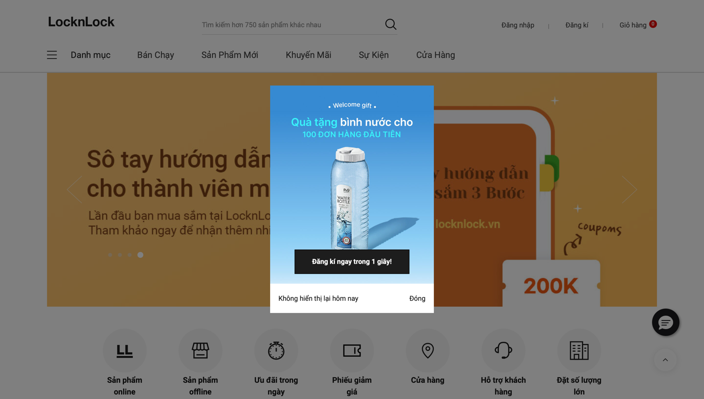

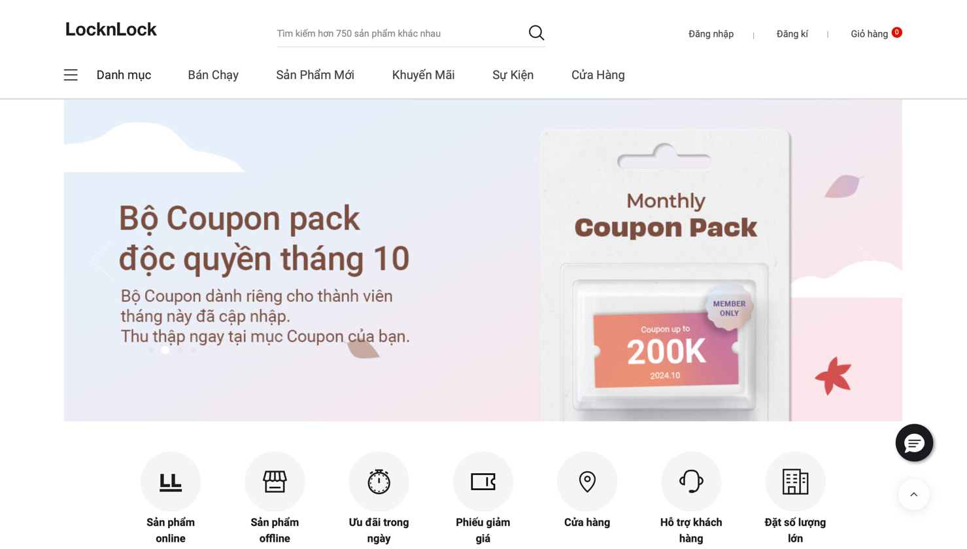

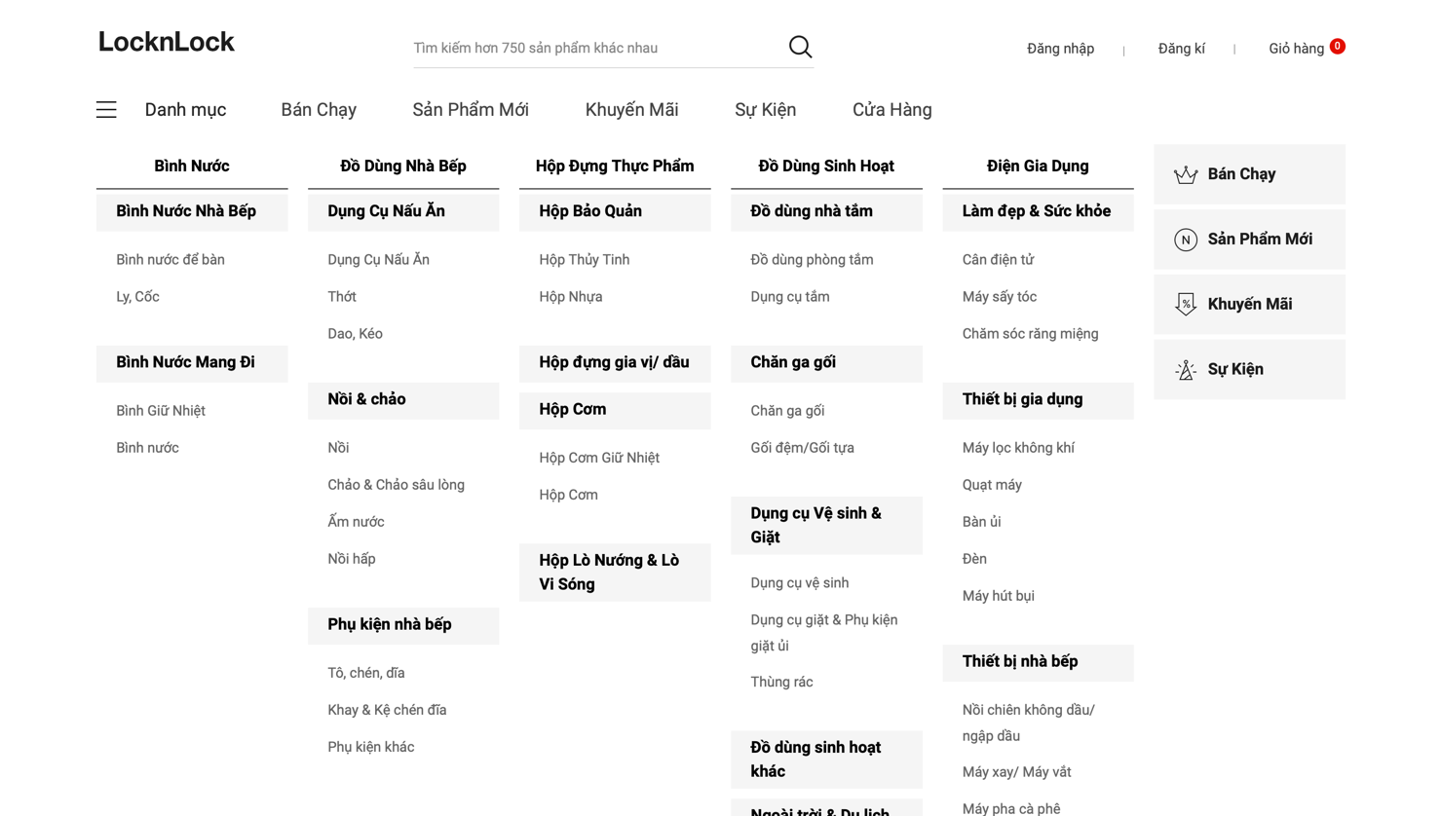

**Danh mục bán chạy**

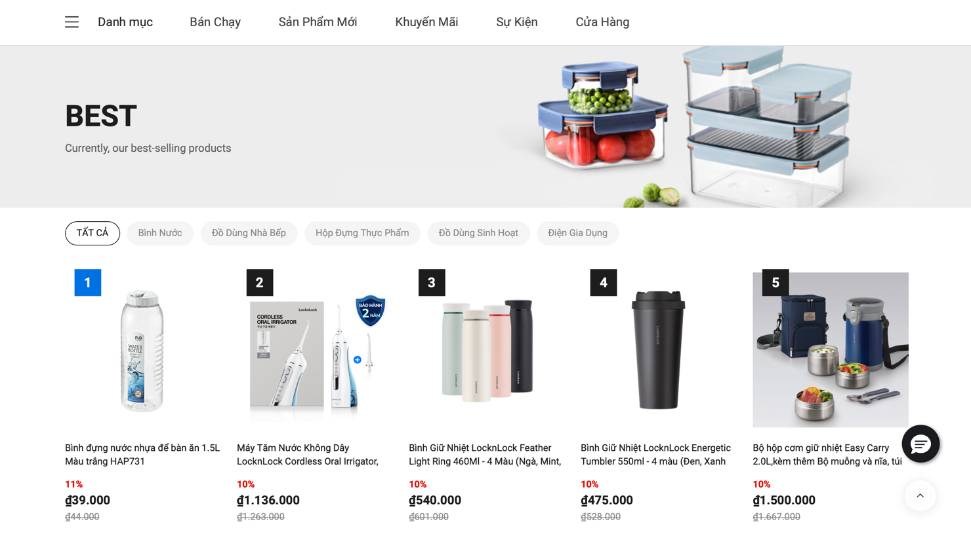

**Danh mục hàng mới về**

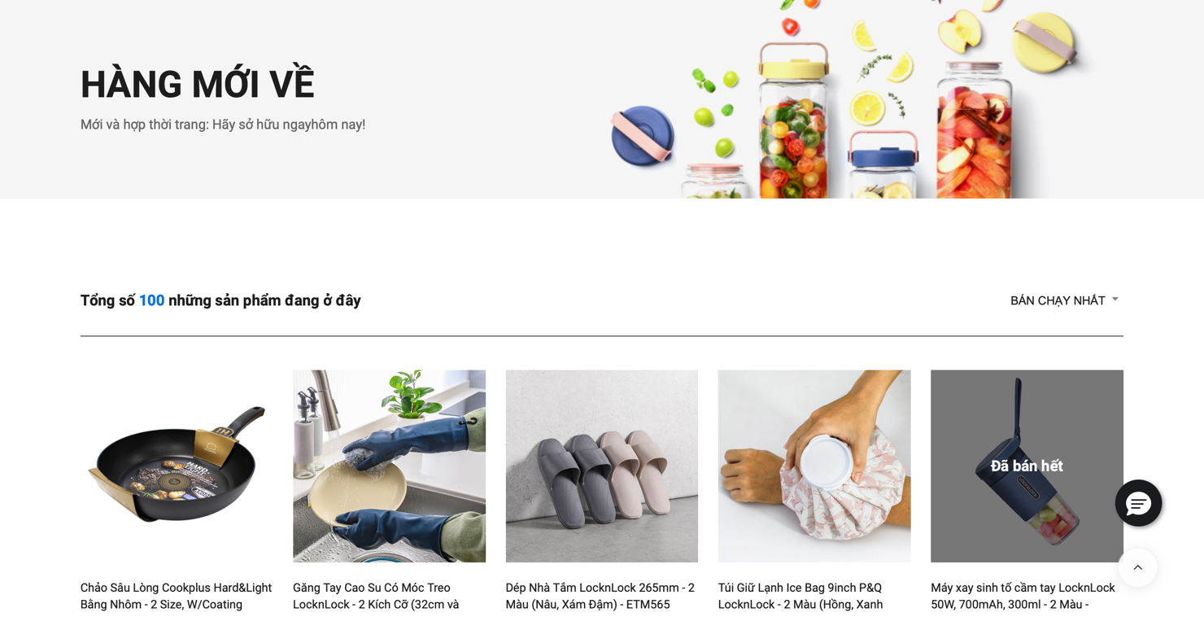

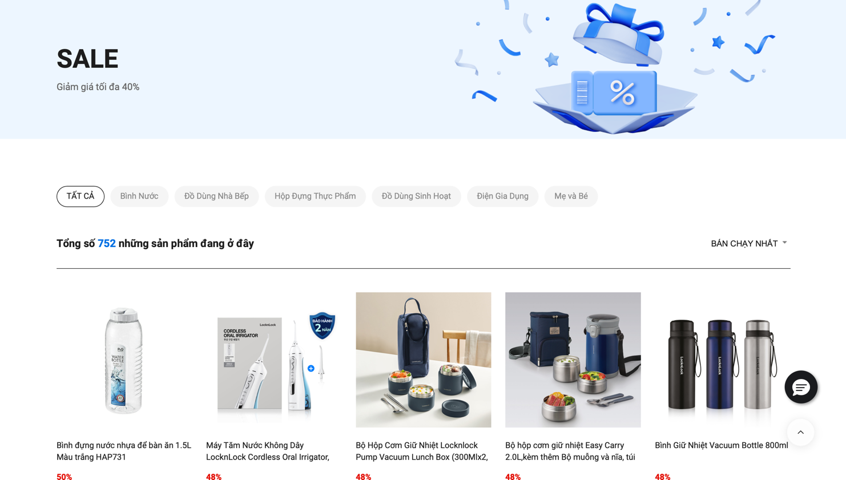

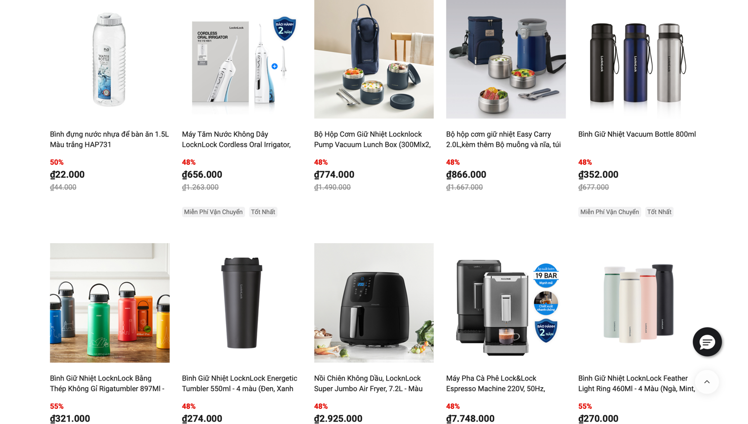

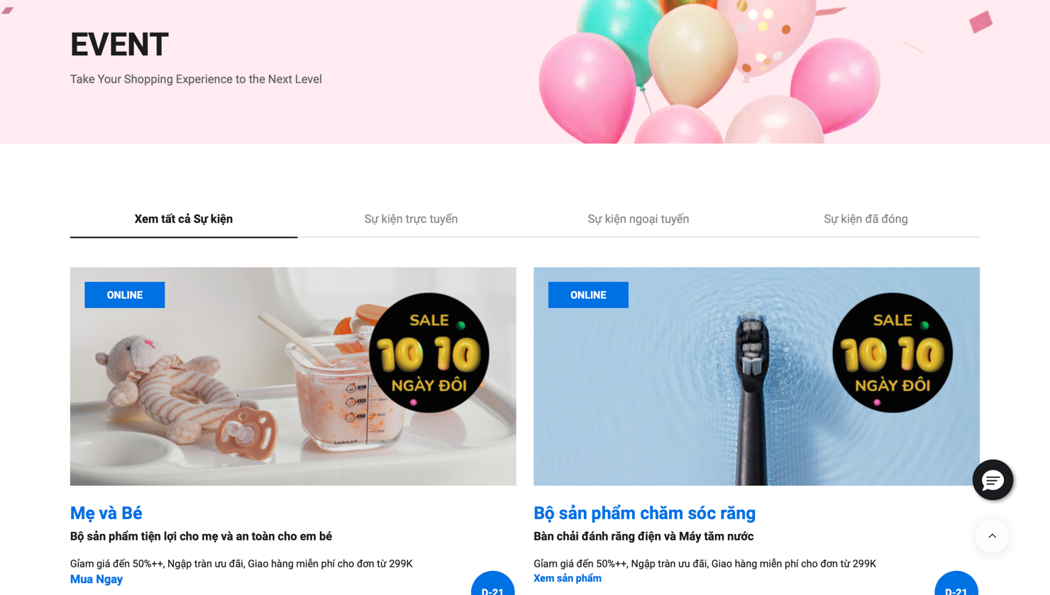

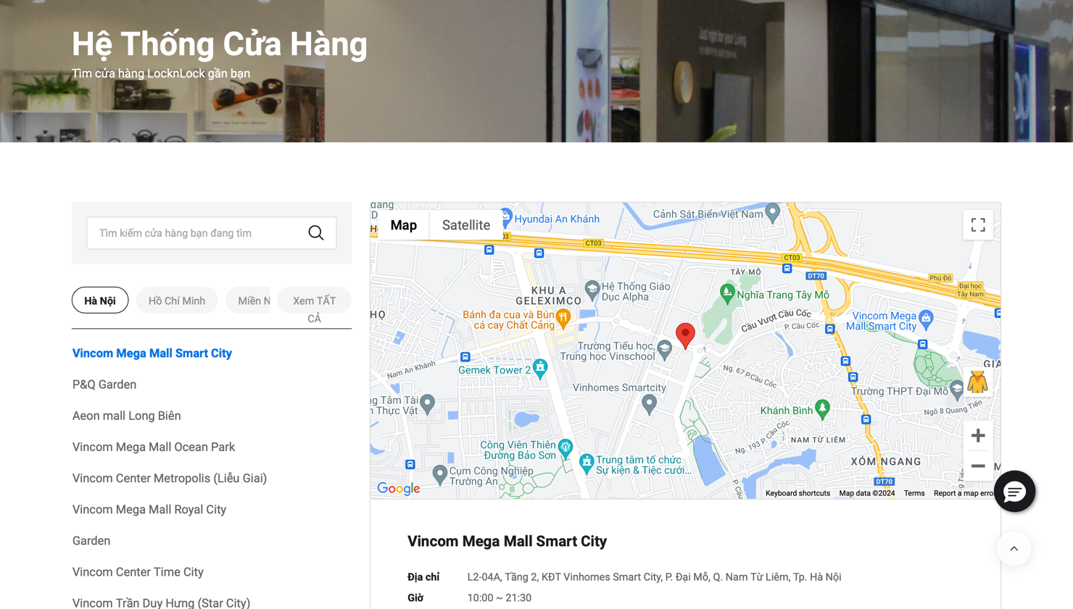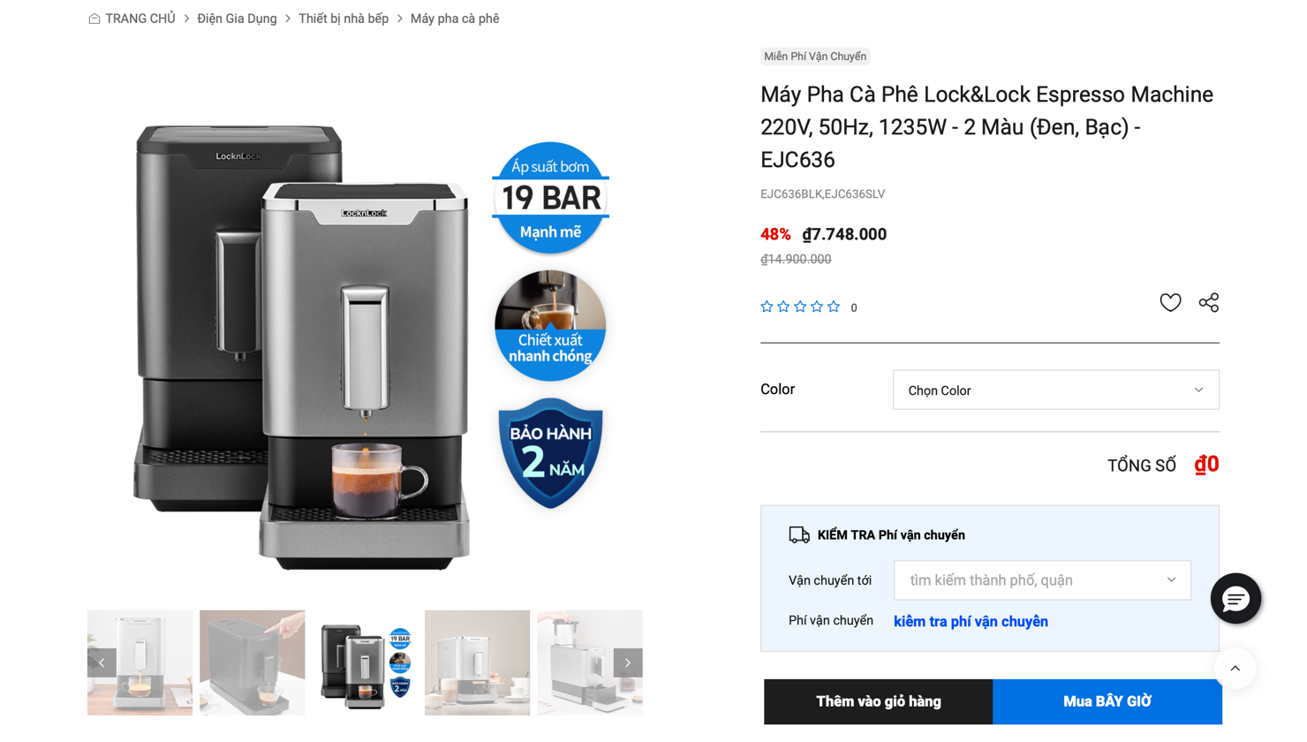

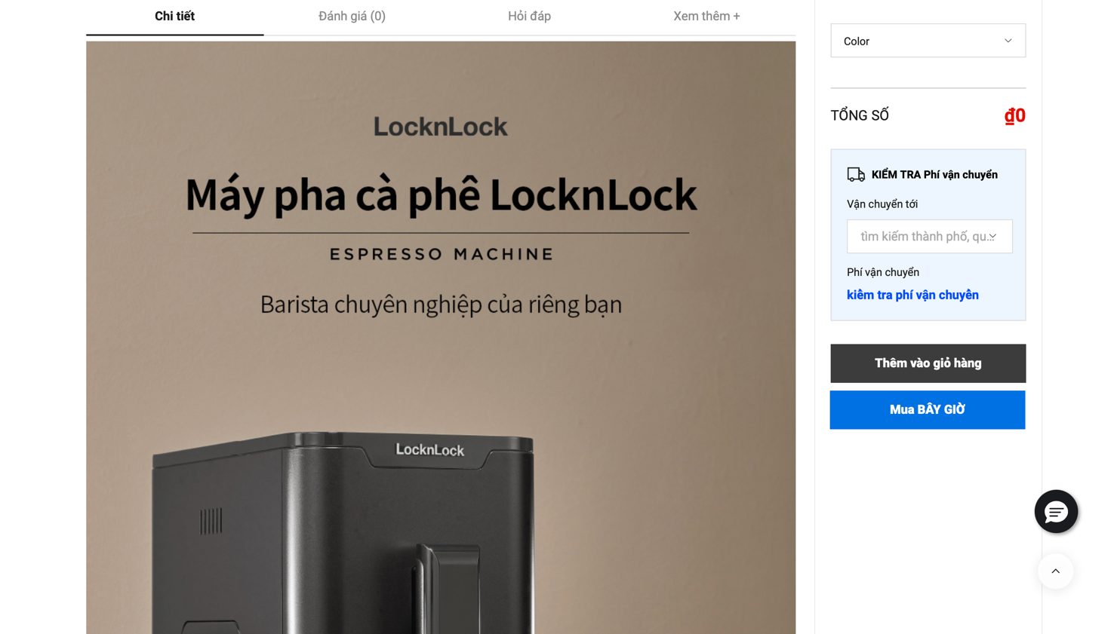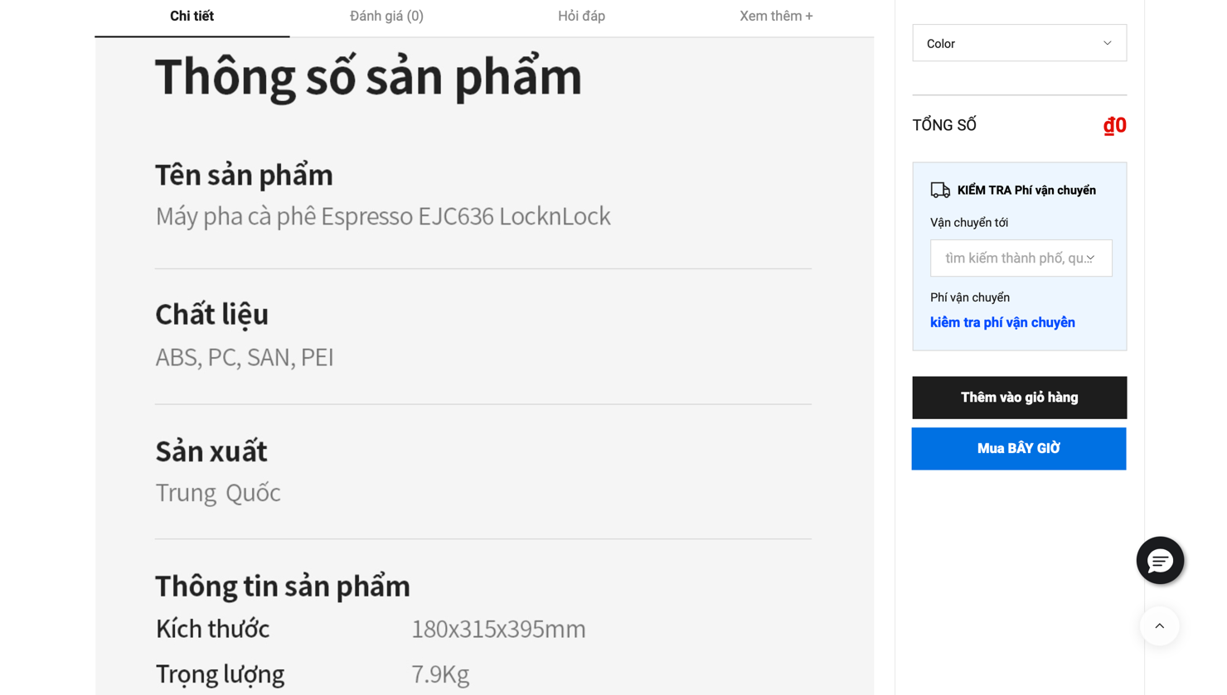

## **Khảo sát hệ thống**

### Hoạt động của hệ thống

### Để hiểu rõ hơn về hoạt động của hệ thống website bán đồ gia dụng LocknLock, chúng ta hãy chia nhỏ quy trình thành các giai đoạn chính:

### *Giai đoạn Trước Khi Mua Hàng:*

### Truy cập website: Khách hàng truy cập vào trang web LocknLock thông qua trình duyệt web trên máy tính, điện thoại di động hoặc các thiết bị khác.

### Tìm kiếm sản phẩm:

### Tìm kiếm trực tiếp: Khách hàng nhập từ khóa sản phẩm cần tìm vào ô tìm kiếm.

### Duyệt theo danh mục: Khách hàng chọn các danh mục sản phẩm như hộp đựng, bình giữ nhiệt, nồi, chảo... để tìm kiếm.

### Gợi ý sản phẩm: Hệ thống sẽ gợi ý các sản phẩm liên quan dựa trên lịch sử tìm kiếm, sản phẩm đang xem hoặc các sản phẩm bán chạy.

### Xem thông tin sản phẩm: Khi chọn một sản phẩm cụ thể, khách hàng sẽ được xem chi tiết về sản phẩm bao gồm hình ảnh, mô tả, thông số kỹ thuật, đánh giá của khách hàng khác.

### *Giai đoạn Mua Hàng:*

### Thêm vào giỏ hàng: Khách hàng chọn sản phẩm muốn mua và thêm vào giỏ hàng.

### Thanh toán:

### Chọn phương thức thanh toán: Khách hàng chọn hình thức thanh toán như tiền mặt khi giao hàng, chuyển khoản, thanh toán qua thẻ.

### Điền thông tin giao hàng: Khách hàng điền đầy đủ thông tin nhận hàng như tên, địa chỉ, số điện thoại.

### Xác nhận đơn hàng: Khách hàng kiểm tra lại thông tin đơn hàng và xác nhận đặt hàng.

### *Giai đoạn Sau Khi Mua Hàng:*

### Xử lý đơn hàng: Hệ thống nhận đơn hàng và chuyển đến bộ phận xử lý đơn hàng.

### Đóng gói và giao hàng: Sản phẩm được đóng gói và giao đến địa chỉ khách hàng đã cung cấp.

### Theo dõi đơn hàng: Khách hàng có thể theo dõi tình trạng đơn hàng của mình thông qua tài khoản trên website.

### Hỗ trợ khách hàng: Khách hàng có thể liên hệ với bộ phận chăm sóc khách hàng để được hỗ trợ về các vấn đề liên quan đến đơn hàng, sản phẩm.

### Các Thành Phần Chính Của Hệ Thống:

### Phần cứng: Máy chủ, máy tính, thiết bị lưu trữ dữ liệu, mạng internet.

### Phần mềm: Hệ thống quản lý nội dung (CMS), cơ sở dữ liệu, phần mềm thanh toán, phần mềm quản lý kho, phần mềm giao hàng...

### Dữ liệu: Thông tin về sản phẩm, khách hàng, đơn hàng, kho hàng...

### Hoạt động Nội Bộ Của Hệ Thống:

### Cập nhật sản phẩm: Thêm, sửa, xóa sản phẩm trên website.

### Quản lý kho: Theo dõi số lượng hàng tồn kho, cập nhật tình trạng hàng hóa.

### Xử lý đơn hàng: Nhận đơn hàng, kiểm tra tồn kho, tạo hóa đơn, sắp xếp giao hàng.

### Marketing: Thực hiện các hoạt động marketing như quảng cáo, khuyến mãi, email marketing để thu hút khách hàng.

### Phân tích dữ liệu: Thu thập và phân tích dữ liệu để cải thiện hoạt động kinh doanh.

### Các yêu cầu của chức năng

Chức năng dành cho người dùng:

* Tìm kiếm và duyệt sản phẩm:
  + Tìm kiếm sản phẩm theo tên, danh mục, thương hiệu, đặc tính (dung tích, chất liệu, màu sắc,...)
  + Lọc sản phẩm theo giá, khuyến mãi, đánh giá, mức độ phổ biến.
  + Xem chi tiết sản phẩm: hình ảnh đa góc độ, mô tả chi tiết, thông số kỹ thuật, video giới thiệu (nếu có), đánh giá của khách hàng khác, câu hỏi thường gặp.
  + Quản lý danh sách yêu thích.

2. Chức năng quản trị:

* Quản lý sản phẩm:
  + Thêm, sửa, xóa sản phẩm.
  + Cập nhật thông tin sản phẩm (hình ảnh, mô tả, giá cả, số lượng tồn kho, thuộc tính).
  + Phân loại sản phẩm theo danh mục, thương hiệu, bộ sưu tập.
* Quản lý đơn hàng:
  + Xử lý đơn hàng (xác nhận, đóng gói, giao hàng, hủy).
  + Quản lý kho hàng, theo dõi số lượng tồn kho.
  + Quản lý hoàn trả, đổi trả.

3. Yêu cầu kỹ thuật:

* Giao diện:
  + Giao diện thân thiện, dễ sử dụng, phù hợp với thương hiệu LocknLock.
  + Tối ưu hóa cho các thiết bị di động (responsive design).
  + Sử dụng màu sắc, hình ảnh đặc trưng của LocknLock.
* Hiệu năng:
  + Tốc độ tải trang nhanh.
  + Khả năng chịu tải lớn.
* Bảo mật:
  + Bảo mật thông tin khách hàng, thông tin thanh toán.
  + Tuân thủ các quy định về bảo mật dữ liệu.
* Tối ưu hóa:
  + Tối ưu hóa SEO để tăng khả năng hiển thị trên các công cụ tìm kiếm.
  + Tối ưu hóa tốc độ tải trang.
* Khả năng mở rộng:
  + Hệ thống có thể dễ dàng mở rộng để đáp ứng nhu cầu tăng trưởng.

Các yếu tố khác cần cân nhắc:

* Tích hợp với các hệ thống khác: Hệ thống quản lý kho, hệ thống kế toán, hệ thống CRM.
* Phân tích dữ liệu: Thu thập và phân tích dữ liệu để đưa ra quyết định kinh doanh.
* Cá nhân hóa: Cung cấp trải nghiệm mua sắm cá nhân hóa cho từng khách hàng.
* Marketing: Tích hợp các công cụ marketing online (email marketing, quảng cáo trực tuyến).

# **CHƯƠNG 2. PHÂN TÍCH HỆ THỐNG**

## **2.1. Phân tích mô hình use case**

**2.1.1. Biểu đồ use case**

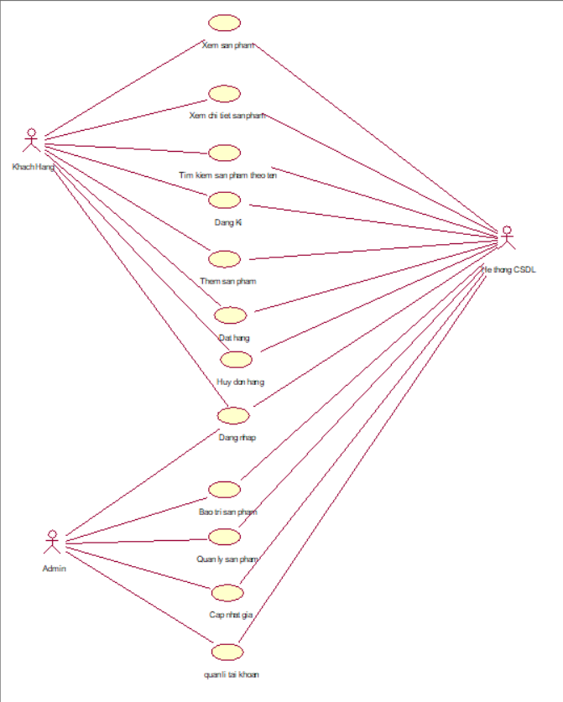

• **Xem sản phẩm**: Cho phép khách hàng xem thông tin các cửa hàng sản phẩm của Lock & Lock.

• **Xem chi tiết sản phẩm**: Cho phép khách hàng xem thông tin chi tiết về từng sản phẩm.

• **Tìm kiếm sản phẩm theo tên**: Cho phép khách hàng tìm kiếm sản phẩm theo tên sản phẩm hoặc tên thương hiệu.

• **Đăng ký**: Cho phép khách hàng đăng ký tài khoản thành viên để theo dõi đơn hàng, lưu sản phẩm yêu thích, nhận thông tin khuyến mãi.

• **Đăng nhập**: Cho phép khách hàng đăng nhập vào tài khoản thành viên của mình.

• **Thêm sản phẩm**: Cho phép khách hàng thêm sản phẩm cần mua.

• **Đặt hàng**: Cho phép khách hàng tiến hành đặt mua các sản phẩm trong giỏ hàng.

• **Hủy đơn hàng**: Cho phép khách hàng hủy đơn hàng đã đặt nếu chưa được xử lý.

• **Bảo trì sản phẩm:** Cho phép khách hàng hoặc nhân viên của cửa hàng yêu cầu hoặc lên lịch bảo trì, sửa chữa sản phẩm Lock & Lock khi cần thiết.

• **Quản lý sản phẩm:** Cho phép quản lý thông tin chi tiết về các sản phẩm của cửa hàng.

• **Cập nhật giá:** Cho phép thay đổi hoặc điều chỉnh giá sản phẩm trong cửa hàng trực tuyến, bao gồm việc áp dụng các chương trình khuyến mãi hoặc giảm giá.

• **Quản lý tài khoản:** Quản lý thông tin tài khoản của khách hàng, bao gồm việc đăng ký, cập nhật thông tin cá nhân và theo dõi các đơn hàng.

#### **2.1.1.1. Các use case chính**

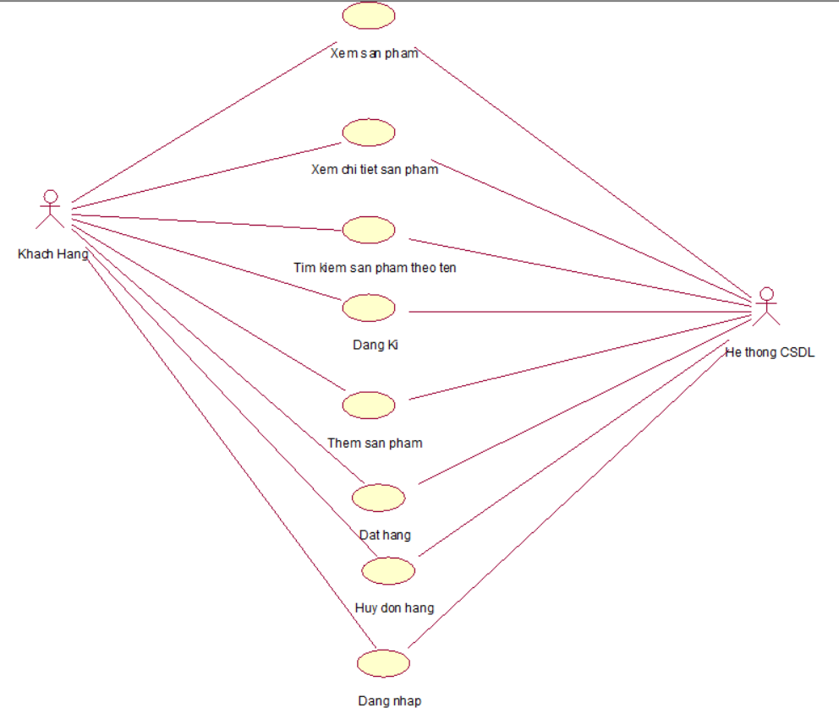

• **Xem sản phẩm**: Cho phép khách hàng xem thông tin các cửa hàng sản phẩm của Lock & Lock.

• **Xem chi tiết sản phẩm**: Cho phép khách hàng xem thông tin chi tiết về từng sản phẩm.

• **Tìm kiếm sản phẩm theo tên**: Cho phép khách hàng tìm kiếm sản phẩm theo tên sản phẩm.

• **Đăng ký**: Cho phép khách hàng đăng ký tài khoản thành viên để theo dõi đơn hàng, lưu sản phẩm yêu thích, nhận thông tin khuyến mãi.

• **Đăng nhập**: Cho phép khách hàng đăng nhập vào tài khoản thành viên của mình.

• **Thêm sản phẩm**: Cho phép khách hàng thêm sản phẩm cần mua.

• **Đặt hàng**: Cho phép khách hàng tiến hành đặt mua các sản phẩm trong giỏ hàng.

• **Hủy đơn hàng**: Cho phép khách hàng hủy đơn hàng đã đặt nếu chưa được xử lý.

#### **2.1.1.2. Các use case thứ cấp**

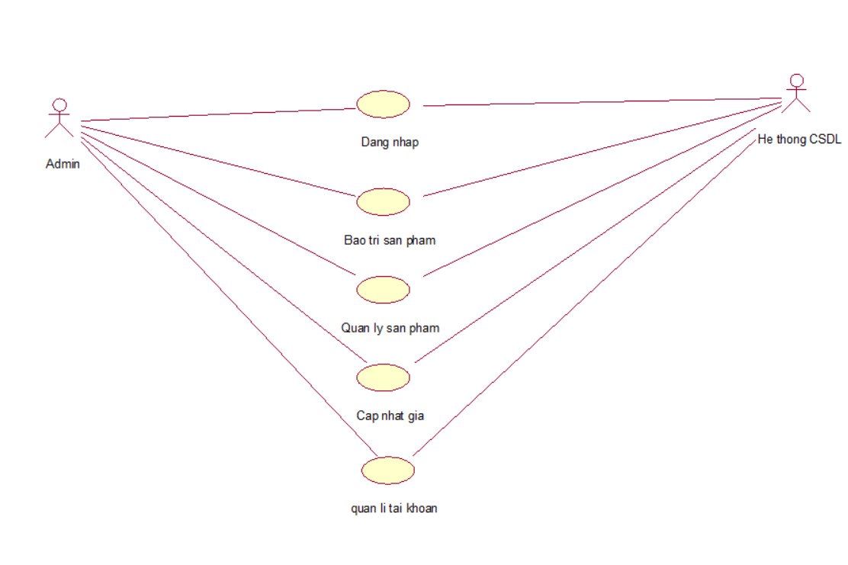

• **Đăng nhập**: Cho phép khách hàng đăng nhập vào tài khoản thành viên của mình.

• **Bảo trì sản phẩm:** Cho phép khách hàng hoặc nhân viên của cửa hàng yêu cầu hoặc lên lịch bảo trì, sửa chữa sản phẩm Lock & Lock khi cần thiết.

• **Quản lý sản phẩm:** Cho phép quản lý thông tin chi tiết về các sản phẩm của cửa hàng.

• **Cập nhật giá:** Cho phép thay đổi hoặc điều chỉnh giá sản phẩm trong cửa hàng trực tuyến, bao gồm việc áp dụng các chương trình khuyến mãi hoặc giảm giá.

• **Quản lý tài khoản:** Quản lý thông tin tài khoản của khách hàng, bao gồm việc đăng ký, cập nhật thông tin cá nhân và theo dõi các đơn hàng.

#### **2.1.1.3.Quan hệ giữa các use case**

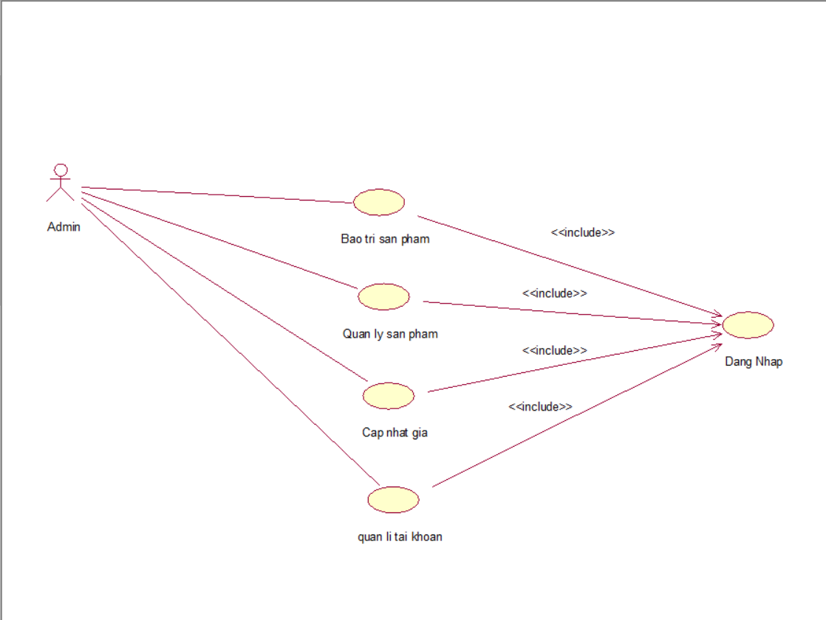

#### **2.1.2. Mô tả chi tiết các use case**

**2.1.2.1.Mô tả Use Case Xem sản phẩm**

|  |
| --- |
| 1. Tên Use Case  Xem sản phẩm  2. Mô tả vắn tắt  Khách hàng duyệt và xem thông tin chi tiết về các sản phẩm trong cửa hàng.  3. Luồng các sự kiện  3.1. Luồng cơ bản  Khách hàng chọn danh mục sản phẩm (ví dụ: Hộp đựng thực phẩm, Bình giữ nhiệt) từ menu hoặc trang chủ.  Hệ thống hiển thị danh sách sản phẩm trong danh mục đó.  Khách hàng chọn một sản phẩm trong danh sách để xem chi tiết.  Hệ thống hiển thị các thông tin chi tiết về sản phẩm: tên, giá, mô tả, hình ảnh, và các tùy chọn mua hàng.  Khách hàng có thể thêm sản phẩm vào giỏ hàng hoặc tiếp tục duyệt sản phẩm khác.  3.2. Các luồng rẽ nhánh  Không có sản phẩm trong danh mục: Nếu không có sản phẩm nào trong danh mục đã chọn, hệ thống thông báo “Danh mục này hiện chưa có sản phẩm”.  Lỗi kết nối: Nếu không thể kết nối với cơ sở dữ liệu, hệ thống hiển thị thông báo lỗi và yêu cầu thử lại.  4. Tiền điều kiện  Hệ thống có dữ liệu sản phẩm đầy đủ và khách hàng đã vào trang sản phẩm.  5. Hậu điều kiện  Khách hàng có thể xem thông tin sản phẩm hoặc thêm sản phẩm vào giỏ hàng để mua sắm.  6. Điểm mở rộng  Lọc sản phẩm theo giá, đánh giá, hoặc thương hiệu.  Xem sản phẩm liên quan: Hiển thị sản phẩm tương tự hoặc bổ sung. |

**2.1.2.2. Mô tả Use Case Xem chi tiết sản phẩm**

|  |
| --- |
| 1. Tên Use Case  Xem chi tiết sản phẩm  2. Mô tả vắn tắt  Khách hàng xem thông tin chi tiết về một sản phẩm cụ thể bao gồm mô tả, hình ảnh, giá và các tùy chọn mua hàng.  3. Luồng các sự kiện  3.1. Luồng cơ bản  Khách hàng chọn một sản phẩm từ danh sách sản phẩm trên trang chủ hoặc trong danh mục sản phẩm.  Hệ thống hiển thị thông tin chi tiết của sản phẩm đã chọn: tên, giá, mô tả, hình ảnh, đánh giá, và các lựa chọn khác (màu sắc, kích cỡ, v.v.).  Khách hàng có thể thêm sản phẩm vào giỏ hàng hoặc quay lại để xem sản phẩm khác.  3.2. Các luồng rẽ nhánh  Không có thông tin chi tiết: Nếu thông tin sản phẩm không đầy đủ, hệ thống sẽ thông báo “Thông tin sản phẩm chưa được cập nhật”.  Lỗi kết nối: Nếu không thể tải thông tin chi tiết, hệ thống hiển thị thông báo lỗi và yêu cầu thử lại.  4. Tiền điều kiện  Sản phẩm đã được liệt kê và có thông tin chi tiết trong cơ sở dữ liệu.  5. Hậu điều kiện  Khách hàng có thể xem chi tiết sản phẩm và quyết định thêm vào giỏ hàng hoặc mua sắm tiếp.  6. Điểm mở rộng  Đánh giá sản phẩm: Hiển thị đánh giá của người dùng trước đó.  Sản phẩm liên quan: Hiển thị các sản phẩm tương tự hoặc bổ sung. |

**2.1.2.3. Mô tả Use Case Tìm kiếm sản phẩm theo tên**

|  |
| --- |
| 1. Tên Use Case  Tìm kiếm sản phẩm theo tên  2. Mô tả vắn tắt  Khách hàng tìm kiếm sản phẩm bằng cách nhập tên sản phẩm vào ô tìm kiếm để nhanh chóng tìm được sản phẩm mong muốn.  3. Luồng các sự kiện  3.1. Luồng cơ bản  Khách hàng nhập tên sản phẩm vào ô tìm kiếm trên trang chủ hoặc trang sản phẩm.  Hệ thống thực hiện tìm kiếm và hiển thị danh sách sản phẩm phù hợp với tên đã nhập.  Khách hàng duyệt kết quả tìm kiếm và chọn sản phẩm muốn xem chi tiết hoặc thêm vào giỏ hàng.  3.2. Các luồng rẽ nhánh  Không có sản phẩm nào khớp: Nếu không tìm thấy sản phẩm, hệ thống sẽ thông báo “Không tìm thấy sản phẩm nào phù hợp”.  Lỗi kết nối: Nếu không thể kết nối với cơ sở dữ liệu, hệ thống sẽ hiển thị thông báo lỗi và yêu cầu thử lại.  4. Tiền điều kiện  Khách hàng có kết nối internet và hệ thống có dữ liệu sản phẩm đầy đủ.  5. Hậu điều kiện  Khách hàng có thể tìm thấy sản phẩm theo tên và tiếp tục các hành động như xem chi tiết hoặc thêm vào giỏ hàng.  6. Điểm mở rộng  Tìm kiếm nâng cao: Cung cấp thêm các bộ lọc để khách hàng tìm kiếm theo giá, loại sản phẩm, hoặc thương hiệu. |

**2.1.2.4. Mô tả Use Case Đăng ký tài khoản**

|  |
| --- |
| 1. Tên Use Case  Đăng ký tài khoản  2. Mô tả vắn tắt  Khách hàng đăng ký tài khoản mới trên hệ thống bằng cách điền thông tin cá nhân, sau đó hệ thống lưu trữ và tạo tài khoản.  3. Luồng các sự kiện  3.1. Luồng cơ bản  Khách hàng nhấn vào nút “Đăng ký” trên trang chủ hoặc trang đăng nhập.  Hệ thống hiển thị form đăng ký yêu cầu nhập thông tin (email, mật khẩu, số điện thoại, v.v.).  Khách hàng điền đầy đủ thông tin và nhấn “Đăng ký”.  Hệ thống kiểm tra thông tin:  Nếu thông tin hợp lệ, tài khoản được tạo và lưu vào cơ sở dữ liệu.  Nếu có lỗi (ví dụ: email đã được đăng ký), hệ thống thông báo và yêu cầu sửa lại.  Khách hàng nhận thông báo đăng ký thành công và có thể đăng nhập ngay vào tài khoản mới.  3.2. Các luồng rẽ nhánh  Thông tin không hợp lệ: Nếu email đã có trong hệ thống, mật khẩu không hợp lệ hoặc các trường bắt buộc thiếu, hệ thống thông báo lỗi và yêu cầu khách hàng sửa lại.  Lỗi kết nối: Nếu không thể kết nối với cơ sở dữ liệu, hệ thống sẽ thông báo lỗi và yêu cầu thử lại sau.  4. Tiền điều kiện  Khách hàng chưa có tài khoản trên hệ thống.  5. Hậu điều kiện  Tài khoản mới được tạo và khách hàng có thể đăng nhập vào hệ thống.  6. Điểm mở rộng  Đăng ký qua mạng xã hội (Facebook, Google).  Xác thực email hoặc số điện thoại (OTP). |

**2.1.2.5. Mô tả Use Case Đăng nhập tài khoản**

|  |
| --- |
| 1. Tên Use Case  Đăng nhập tài khoản  2. Mô tả vắn tắt  Khách hàng đăng nhập vào hệ thống bằng tài khoản đã đăng ký trước đó để truy cập các chức năng như mua sắm, quản lý đơn hàng và thông tin cá nhân.  3. Luồng các sự kiện  3.1. Luồng cơ bản  Khách hàng nhấn vào nút "Đăng nhập" trên trang chủ hoặc trang đăng nhập.  Khách hàng nhập email và mật khẩu đã đăng ký vào form đăng nhập.  Hệ thống kiểm tra thông tin: Nếu thông tin chính xác, khách hàng được đăng nhập và chuyển đến trang chính.  Khách hàng sử dụng các chức năng của tài khoản (mua hàng, xem đơn hàng, thay đổi thông tin cá nhân).  3.2. Các luồng rẽ nhánh  Thông tin không đúng: Nếu email hoặc mật khẩu không đúng, hệ thống thông báo lỗi và yêu cầu khách hàng nhập lại.  Lỗi kết nối: Nếu không thể kết nối với cơ sở dữ liệu, hệ thống thông báo lỗi và yêu cầu thử lại.  4. Tiền điều kiện  Khách hàng đã có tài khoản đăng ký trên hệ thống.  5. Hậu điều kiện  Khách hàng đăng nhập thành công và có thể sử dụng các dịch vụ trên hệ thống.  6. Điểm mở rộng  Đăng nhập qua mạng xã hội: Cho phép khách hàng đăng nhập bằng tài khoản Google, Facebook, v.v. |

**2.1.2.6. Mô tả Use Case Thêm sản phẩm**

|  |
| --- |
| 1. Tên Use Case  Thêm sản phẩm  2. Mô tả vắn tắt  Người quản lý cửa hàng thêm một sản phẩm mới vào hệ thống bằng cách nhập thông tin chi tiết về sản phẩm, bao gồm tên, giá, mô tả, hình ảnh, và các thuộc tính khác.  3. Luồng các sự kiện  3.1. Luồng cơ bản  Người quản lý nhấn vào nút "Thêm sản phẩm" trên trang quản lý sản phẩm.  Người quản lý điền thông tin sản phẩm: Tên sản phẩm, giá, mô tả, hình ảnh, danh mục, v.v.  Người quản lý nhấn "Lưu" để lưu thông tin sản phẩm vào hệ thống.  Hệ thống hiển thị thông báo "Thêm sản phẩm thành công" và sản phẩm mới được thêm vào cơ sở dữ liệu.  3.2. Các luồng rẽ nhánh  Thông tin không hợp lệ: Nếu có trường thông tin thiếu hoặc sai định dạng (ví dụ: giá không hợp lệ, thiếu hình ảnh), hệ thống thông báo lỗi và yêu cầu người quản lý sửa lại.  Lỗi kết nối: Nếu không thể kết nối với cơ sở dữ liệu, hệ thống sẽ thông báo lỗi và yêu cầu thử lại.  4. Tiền điều kiện  Người quản lý đã đăng nhập vào hệ thống và có quyền thêm sản phẩm.  5. Hậu điều kiện  Sản phẩm mới được thêm vào hệ thống và có thể xuất hiện trong danh mục sản phẩm.  6. Điểm mở rộng  Thêm sản phẩm với các tùy chọn nâng cao: Như thêm mô tả chi tiết, cấu hình nhiều biến thể sản phẩm (màu sắc, kích thước). |

**2.1.2.7. Mô tả Use Case Đặt hàng**

|  |
| --- |
| 1. Tên Use Case  Đặt hàng  2. Mô tả vắn tắt  Use case này cho phép khách hàng chọn sản phẩm, thêm vào giỏ hàng, và tiến hành thanh toán để hoàn tất đơn hàng.  3. Luồng các sự kiện  3.1.Luồng cơ bản   * **Khởi động Use Case**: * Use case bắt đầu khi khách hàng chọn **“Giỏ hàng”** hoặc nhấn vào biểu tượng giỏ hàng trên website. * Hệ thống hiển thị các sản phẩm mà khách hàng đã chọn trong giỏ hàng, bao gồm tên sản phẩm, số lượng, giá, và tổng giá trị giỏ hàng. * **Kiểm tra giỏ hàng**: * Khách hàng kiểm tra các sản phẩm trong giỏ hàng. Nếu muốn thay đổi, khách hàng có thể chỉnh sửa số lượng hoặc xóa sản phẩm khỏi giỏ hàng. * **Tiến hành thanh toán**: * Sau khi kiểm tra xong, khách hàng nhấn nút **“Tiến hành thanh toán”**. * Hệ thống yêu cầu khách hàng đăng nhập hoặc tạo tài khoản nếu chưa đăng nhập. * **Nhập thông tin giao hàng**: * Khách hàng nhập các thông tin cần thiết để giao hàng, bao gồm địa chỉ giao hàng, số điện thoại, và lựa chọn phương thức giao hàng. * **Chọn phương thức thanh toán**: * Khách hàng chọn phương thức thanh toán (ví dụ: thanh toán qua thẻ tín dụng, ví điện tử, COD - thanh toán khi nhận hàng). * Hệ thống hiển thị thông tin thanh toán và yêu cầu xác nhận từ khách hàng. * **Xác nhận đơn hàng**: * Khách hàng kiểm tra lại thông tin đơn hàng (sản phẩm, giá, thông tin giao hàng, phương thức thanh toán). * Khách hàng nhấn nút **“Xác nhận đơn hàng”** để hoàn tất. * Hệ thống xác nhận đơn hàng, tạo mã đơn hàng và hiển thị thông báo **"Đơn hàng của bạn đã được xác nhận"**. Đồng thời, hệ thống gửi email xác nhận đơn hàng cho khách hàng. * **Kết thúc Use Case**: * Hệ thống cập nhật trạng thái đơn hàng trong cơ sở dữ liệu và gửi thông báo cho khách hàng về việc giao hàng.   3.2. Các luồng rẽ nhánh   * **Giỏ hàng trống**: * Nếu giỏ hàng không có sản phẩm, hệ thống sẽ hiển thị thông báo **"Giỏ hàng của bạn hiện tại đang trống. Vui lòng chọn sản phẩm để tiếp tục"** và use case kết thúc. * **Không thể kết nối với cơ sở dữ liệu**: * Nếu hệ thống không thể kết nối với cơ sở dữ liệu trong quá trình xử lý (ví dụ: trong bước hiển thị giỏ hàng, tạo đơn hàng), hệ thống sẽ hiển thị thông báo lỗi **"Lỗi kết nối. Vui lòng thử lại sau."** và use case kết thúc. * **Thông tin giao hàng không hợp lệ**: * Nếu thông tin giao hàng (địa chỉ, số điện thoại) không hợp lệ hoặc thiếu, hệ thống sẽ hiển thị thông báo yêu cầu khách hàng kiểm tra và cung cấp thông tin chính xác trước khi tiếp tục. * **Thanh toán không thành công**: * Nếu phương thức thanh toán không thành công (ví dụ: thẻ tín dụng bị từ chối, ví điện tử không đủ tiền), hệ thống sẽ hiển thị thông báo lỗi **"Thanh toán không thành công. Vui lòng kiểm tra lại thông tin thanh toán"** và yêu cầu khách hàng thử lại. * **Khách hàng hủy đơn hàng**: * Nếu khách hàng quyết định hủy đơn hàng trong quá trình thanh toán, họ có thể nhấn **"Hủy đơn hàng"**, và hệ thống sẽ hiển thị thông báo **"Đơn hàng đã bị hủy"**.   4. Các yêu cầu đặc biệt   * Hệ thống phải có khả năng xử lý nhiều phương thức thanh toán và cập nhật trạng thái đơn hàng chính xác. * Hệ thống cần phải kiểm tra và xác thực thông tin giao hàng của khách hàng để tránh sai sót trong quá trình giao nhận.   5. Tiền điều kiện   * Khách hàng phải có tài khoản hoặc đăng nhập vào hệ thống (nếu yêu cầu). * Khách hàng đã có sản phẩm trong giỏ hàng.   6. Hậu điều kiện   * Đơn hàng được xác nhận và lưu vào cơ sở dữ liệu. * Hệ thống gửi email thông báo xác nhận đơn hàng cho khách hàng. * Hệ thống gửi thông tin đơn hàng đến bộ phận giao hàng để thực hiện giao nhận.   7. Điểm mở rộng   * Hệ thống có thể cung cấp các lựa chọn bảo hành cho sản phẩm. * Khách hàng có thể sử dụng mã giảm giá, thẻ quà tặng trong quá trình thanh toán. * Khách hàng có thể theo dõi trạng thái đơn hàng sau khi hoàn tất đặt hàng. |

**2.1.2.8. Mô tả Use Case Hủy đơn hàng**

|  |
| --- |
| 1. Tên Use Case  Hủy đơn hàng  2. Mô tả vắn tắt  Use case này cho phép khách hàng hủy một đơn hàng đã đặt, với điều kiện đơn hàng chưa được xử lý hoặc giao hàng.  3. Luồng các sự kiện  3.1.Luồng cơ bản   * **Khởi động Use Case**:   + Use case bắt đầu khi khách hàng đăng nhập vào tài khoản và truy cập vào phần **"Lịch sử đơn hàng"** trong hệ thống.   + Hệ thống hiển thị danh sách các đơn hàng mà khách hàng đã đặt, cùng với các thông tin chi tiết như mã đơn hàng, trạng thái đơn hàng, sản phẩm, và tổng giá trị đơn hàng. * **Chọn đơn hàng để hủy**:   + Khách hàng tìm và chọn đơn hàng mà mình muốn hủy.   + Hệ thống kiểm tra trạng thái của đơn hàng (chưa được xử lý, chưa giao hàng, v.v.). * **Kiểm tra trạng thái đơn hàng**:   + Nếu đơn hàng đang ở trạng thái **chưa xử lý** hoặc **đang xử lý** (chưa được giao), hệ thống cho phép khách hàng tiến hành hủy đơn hàng.   + Nếu đơn hàng đã được **giao hàng** hoặc đang ở trạng thái **đang giao**, hệ thống không cho phép hủy và sẽ thông báo: **“Không thể hủy đơn hàng vì đơn hàng đã được giao hoặc đang giao.”** * **Xác nhận hủy đơn hàng**:   + Sau khi kiểm tra trạng thái, nếu đơn hàng có thể hủy, khách hàng được yêu cầu xác nhận việc hủy đơn hàng.   + Hệ thống hiển thị một thông báo xác nhận: **"Bạn có chắc chắn muốn hủy đơn hàng này?"** và yêu cầu khách hàng chọn **“Xác nhận”** hoặc **“Hủy bỏ”**. * **Tiến hành hủy đơn hàng**:   + Nếu khách hàng chọn **“Xác nhận”**, hệ thống sẽ hủy đơn hàng, cập nhật trạng thái đơn hàng thành **“Đã hủy”** và thông báo cho khách hàng: **"Đơn hàng đã được hủy thành công"**.   + Hệ thống sẽ cập nhật trạng thái đơn hàng trong cơ sở dữ liệu và gửi email thông báo hủy đơn hàng cho khách hàng. * **Kết thúc Use Case**:   + Use case kết thúc sau khi đơn hàng được hủy và trạng thái được cập nhật. Hệ thống có thể yêu cầu khách hàng quay lại trang lịch sử đơn hàng hoặc tiếp tục duyệt các sản phẩm khác.   3.2. Các luồng rẽ nhánh   * **Không thể hủy đơn hàng vì đã giao**: * Nếu đơn hàng đã được giao hoặc đang trong quá trình giao hàng, hệ thống sẽ hiển thị thông báo **“Không thể hủy đơn hàng vì đơn hàng đã được giao hoặc đang giao.”** và use case kết thúc mà không thực hiện hủy. * **Không thể tìm thấy đơn hàng**: * Nếu khách hàng không tìm thấy đơn hàng trong lịch sử đơn hàng của mình (ví dụ, nhập sai thông tin tài khoản hoặc không có đơn hàng), hệ thống sẽ hiển thị thông báo **"Không có đơn hàng nào để hủy."** và use case kết thúc. * **Lỗi hệ thống**: * Nếu hệ thống gặp sự cố (ví dụ: không thể kết nối với cơ sở dữ liệu, lỗi trong việc cập nhật trạng thái đơn hàng), hệ thống sẽ hiển thị thông báo lỗi **“Lỗi hệ thống, không thể hủy đơn hàng. Vui lòng thử lại sau.”** và use case kết thúc. * **Khách hàng hủy yêu cầu hủy đơn hàng**: * Nếu khách hàng quyết định không hủy đơn hàng sau khi nhận được yêu cầu xác nhận, họ có thể chọn **"Hủy bỏ"**. Hệ thống sẽ không thực hiện hành động hủy và use case kết thúc mà không thay đổi gì.   4. Các yêu cầu đặc biệt   * Cần xác thực trạng thái đơn hàng trước khi hủy. * Cập nhật trạng thái đơn hàng trong cơ sở dữ liệu khi hủy.   5. Tiền điều kiện   * Khách hàng đã đăng nhập và có đơn hàng chưa giao.   6. Hậu điều kiện   * Đơn hàng bị hủy và trạng thái được cập nhật trong hệ thống.   7. Điểm mở rộng   * Có thể hỗ trợ hoàn tiền tự động cho đơn hàng hủy. |

**2.1.2.9. Mô tả Use Case Bảo trì sản phẩm**

|  |
| --- |
| 1. Tên use case  Bảo trì sản phẩm.  2. Mô tả vắn tắt  Use case này cho phép nhân viên kỹ thuật hoặc người quản lý thực hiện bảo trì định kỳ hoặc sửa chữa các sản phẩm bị lỗi hoặc hỏng hóc trong hệ thống, đảm bảo các sản phẩm hoạt động tốt.  3. Luồng các sự kiện  3.1.Luồng cơ bản   * Khởi động Use Case: * Use case bắt đầu khi nhân viên kỹ thuật hoặc người quản lý truy cập vào phần “Quản lý sản phẩm” hoặc “Quản lý bảo trì” trong hệ thống. * Chọn sản phẩm cần bảo trì: * Hệ thống hiển thị danh sách các sản phẩm đã được ghi nhận trong hệ thống (có thể bao gồm trạng thái sản phẩm, lịch sử bảo trì, lỗi đã báo cáo, v.v.). * Nhân viên chọn một sản phẩm cần bảo trì từ danh sách. * Xác định loại bảo trì: * Nhân viên chọn loại bảo trì cần thực hiện, ví dụ: bảo trì định kỳ (kiểm tra, vệ sinh) hoặc sửa chữa (thay thế linh kiện, khắc phục lỗi). * Nếu sản phẩm có báo cáo lỗi từ khách hàng, hệ thống sẽ cung cấp thông tin về lỗi để nhân viên kỹ thuật có thể xử lý. * Lập kế hoạch bảo trì: * Hệ thống yêu cầu nhân viên nhập thông tin chi tiết về quá trình bảo trì, bao gồm thời gian dự kiến, các công đoạn thực hiện, linh kiện thay thế (nếu có), và nhân viên phụ trách. * Thực hiện bảo trì: * Nhân viên tiến hành thực hiện bảo trì trên sản phẩm theo kế hoạch đã lập. Hệ thống theo dõi và cập nhật tiến trình thực hiện bảo trì. * Cập nhật trạng thái sản phẩm: * Sau khi bảo trì hoàn thành, nhân viên cập nhật trạng thái sản phẩm trong hệ thống (ví dụ: "Đã bảo trì xong", "Đang hoạt động tốt"). * Nếu có thay thế linh kiện, nhân viên cập nhật thông tin về linh kiện đã thay. * Kết thúc Use Case: * Hệ thống lưu lại thông tin bảo trì và gửi thông báo tới các bộ phận liên quan (ví dụ: bộ phận kho, bộ phận vận chuyển) để cập nhật thông tin trạng thái của sản phẩm. * Use case kết thúc khi thông tin bảo trì được lưu vào hệ thống và sản phẩm được trả lại trạng thái hoạt động.   3.2. Các luồng rẽ nhánh   * Sản phẩm không có lịch sử bảo trì: * Nếu sản phẩm chưa từng có bảo trì hoặc sửa chữa trước đó, hệ thống sẽ yêu cầu nhân viên ghi nhận lần bảo trì đầu tiên và nhập thông tin chi tiết về sản phẩm và tình trạng hiện tại. * Không thể thực hiện bảo trì do thiếu linh kiện: * Nếu bảo trì yêu cầu thay thế linh kiện mà hệ thống không có sẵn, hệ thống sẽ thông báo “Không đủ linh kiện để thực hiện bảo trì” và yêu cầu nhân viên thông báo cho bộ phận kho để cung cấp linh kiện hoặc đưa ra phương án thay thế. * Lỗi hệ thống: * Nếu hệ thống gặp sự cố trong quá trình cập nhật thông tin bảo trì (ví dụ: không thể lưu trạng thái sản phẩm), hệ thống sẽ hiển thị thông báo lỗi “Lỗi trong quá trình bảo trì. Vui lòng thử lại sau” và không cập nhật thông tin bảo trì. * Khách hàng phản hồi lỗi sản phẩm: * Nếu bảo trì được yêu cầu từ phản hồi của khách hàng (sản phẩm hư hỏng hoặc có lỗi), hệ thống sẽ tạo một yêu cầu bảo trì mới từ phản hồi của khách hàng và tự động phân công nhân viên kỹ thuật để xử lý.   4. Các yêu cầu đặc biệt   * Cần ghi nhận đầy đủ thông tin bảo trì và sản phẩm. * Nhân viên cần có quyền truy cập thông tin sản phẩm và báo cáo lỗi. * Thông báo tự động khi yêu cầu bảo trì hoặc linh kiện cần thay thế.   5. Tiền điều kiện   * Nhân viên kỹ thuật đã đăng nhập vào hệ thống. * Sản phẩm đã được ghi nhận trong cơ sở dữ liệu.   6. Hậu điều kiện   * Thông tin bảo trì được lưu trữ và cập nhật trạng thái sản phẩm.   7. Điểm mở rộng  Không có. |

**2.1.2.10. Mô tả Use Case Quản lý sản phẩm**

|  |
| --- |
| 1. Tên Use Case  Quản lý sản phẩm  2. Mô tả vắn tắt  Use case này cho phép người quản lý hoặc nhân viên quản lý kho thực hiện các thao tác liên quan đến việc thêm mới, chỉnh sửa, xóa, và cập nhật thông tin sản phẩm trong hệ thống.3. Luồng các sự kiện  3.1.Luồng cơ bản   * **Khởi động Use Case**: * Use case bắt đầu khi người quản lý hoặc nhân viên đăng nhập vào hệ thống và truy cập phần **“Quản lý sản phẩm”** trong giao diện quản trị. * Hệ thống hiển thị danh sách các sản phẩm hiện có trong kho với các thông tin cơ bản như tên sản phẩm, mã sản phẩm, giá, số lượng tồn kho, trạng thái sản phẩm, v.v. * **Tìm kiếm và chọn sản phẩm**: * Người quản lý có thể tìm kiếm sản phẩm theo tên, mã sản phẩm, thể loại, hoặc các tiêu chí khác để dễ dàng tìm ra sản phẩm cần quản lý. * Sau khi tìm thấy sản phẩm, người quản lý có thể chọn sản phẩm cần thao tác. * **Thêm mới sản phẩm**: * Nếu người quản lý muốn thêm sản phẩm mới, họ chọn **“Thêm mới sản phẩm”** và nhập các thông tin liên quan như:   + Tên sản phẩm   + Mã sản phẩm   + Giá bán   + Mô tả sản phẩm   + Hình ảnh sản phẩm   + Số lượng tồn kho   + Loại sản phẩm, v.v. * Sau khi nhập đủ thông tin, người quản lý nhấn **“Lưu”** để hệ thống cập nhật sản phẩm mới vào cơ sở dữ liệu. * **Chỉnh sửa thông tin sản phẩm**: * Người quản lý có thể chọn sản phẩm từ danh sách để chỉnh sửa thông tin (ví dụ: thay đổi giá bán, số lượng tồn kho, mô tả, hình ảnh). * Sau khi chỉnh sửa xong, người quản lý nhấn **“Cập nhật”** để lưu lại thay đổi. * **Xóa sản phẩm**: * Người quản lý có thể chọn sản phẩm muốn xóa và nhấn **“Xóa sản phẩm”**. * Hệ thống yêu cầu xác nhận trước khi xóa để tránh xóa nhầm sản phẩm. * Sau khi xác nhận, sản phẩm được xóa khỏi hệ thống. * **Cập nhật trạng thái sản phẩm**: * Người quản lý có thể thay đổi trạng thái của sản phẩm, ví dụ: từ **“Có sẵn”** thành **“Hết hàng”** hoặc **“Ngừng bán”**. * Sau khi thay đổi, nhấn **“Cập nhật trạng thái”** để hệ thống lưu lại thông tin. * **Kết thúc Use Case**: * Sau khi hoàn tất thao tác thêm mới, chỉnh sửa, xóa, hoặc cập nhật sản phẩm, hệ thống sẽ hiển thị thông báo thành công và quay lại danh sách sản phẩm.   3.2. Các luồng rẽ nhánh   * **Thông tin sản phẩm thiếu hoặc sai**:   + Nếu người quản lý nhập thông tin sản phẩm thiếu hoặc sai (ví dụ: thiếu giá bán, số lượng tồn kho không hợp lệ), hệ thống sẽ hiển thị thông báo lỗi yêu cầu người quản lý nhập lại thông tin chính xác. * **Không thể xóa sản phẩm**:   + Nếu sản phẩm đã được liên kết với đơn hàng hoặc đang có đơn hàng chờ xử lý, hệ thống sẽ không cho phép xóa và hiển thị thông báo **“Sản phẩm không thể xóa do đang có đơn hàng liên quan.”** * **Lỗi hệ thống**:   + Nếu có sự cố trong quá trình thêm mới, chỉnh sửa hoặc xóa sản phẩm (ví dụ: lỗi kết nối cơ sở dữ liệu), hệ thống sẽ hiển thị thông báo lỗi **“Có lỗi xảy ra. Vui lòng thử lại sau.”** * **Khách hàng phản hồi sản phẩm lỗi**:   + Nếu sản phẩm nhận được phản hồi lỗi từ khách hàng (ví dụ: sản phẩm bị hư hỏng), người quản lý có thể cập nhật trạng thái của sản phẩm thành **“Lỗi”** và thực hiện các hành động như yêu cầu bảo trì hoặc thay thế sản phẩm.   4. Các yêu cầu đặc biệt   * Hệ thống cần hỗ trợ tìm kiếm, lọc sản phẩm. * Cần đảm bảo tính toàn vẹn dữ liệu khi xóa hoặc sửa sản phẩm.   5. Tiền điều kiện   * Người quản trị cần quản lý sản phẩm và đã đăng nhập vào hệ thống.   6. Hậu điều kiện   * Thông tin sản phẩm được cập nhật thành công trong hệ thống.   7. Điểm mở rộng   * Hệ thống có thể hỗ trợ báo cáo tồn kho, doanh thu, sản phẩm bán chạy. |

**2.1.2.11. Mô tả Use Case Cập nhật giá**

|  |
| --- |
| 1. Tên Use Case  cập nhật giá.  2. Mô tả vắn tắt  Use case này cho phép người quản lý hoặc nhân viên thay đổi giá của các sản phẩm trong hệ thống. Việc cập nhật giá có thể được thực hiện cho một sản phẩm cụ thể hoặc theo lô nhóm sản phẩm.  3. Luồng các sự kiện  3.1.Luồng cơ bản   * **Khởi động Use Case:**   + Use case bắt đầu khi người quản lý hoặc nhân viên đăng nhập vào hệ thống và truy cập phần **“Quản lý sản phẩm”** hoặc **“Quản lý giá”**. * **Tìm kiếm sản phẩm:**   + Người quản lý tìm kiếm sản phẩm cần cập nhật giá bằng cách sử dụng các tiêu chí như tên sản phẩm, mã sản phẩm, loại sản phẩm, v.v. * **Chọn sản phẩm cần cập nhật giá:**   + Sau khi tìm thấy sản phẩm cần thay đổi giá, người quản lý chọn sản phẩm đó. * **Nhập giá mới:**   + Người quản lý nhập giá mới cho sản phẩm, có thể là giá bán lẻ hoặc giá khuyến mãi tùy theo yêu cầu.   + Nếu cần, hệ thống yêu cầu người quản lý nhập lý do thay đổi giá (ví dụ: điều chỉnh theo chi phí, chương trình khuyến mãi, v.v.). * **Xác nhận thay đổi giá:**   + Sau khi nhập giá mới, người quản lý nhấn **“Cập nhật”** để xác nhận thay đổi.   + Hệ thống hiển thị thông báo yêu cầu người quản lý xác nhận lại thông tin giá và lý do thay đổi. * **Lưu thay đổi và cập nhật hệ thống:**   + Sau khi người quản lý xác nhận, hệ thống lưu thông tin giá mới và cập nhật lại cơ sở dữ liệu.   + Hệ thống thông báo **“Cập nhật giá thành công”**. * **Kết thúc Use Case:**   + Hệ thống quay lại màn hình quản lý sản phẩm hoặc hiển thị danh sách các sản phẩm với giá mới đã được cập nhật.   3.2 Các luồng rẽ nhánh:   * **Thông tin giá không hợp lệ:**   + Nếu người quản lý nhập giá không hợp lệ (ví dụ: giá âm, giá quá cao), hệ thống sẽ thông báo lỗi và yêu cầu nhập lại giá hợp lệ. * **Không thể cập nhật giá do sản phẩm không tồn tại:**   + Nếu không tìm thấy sản phẩm trong cơ sở dữ liệu, hệ thống sẽ thông báo **“Sản phẩm không tồn tại”** và yêu cầu người quản lý kiểm tra lại. * **Lỗi hệ thống:**   + Nếu hệ thống gặp sự cố trong quá trình cập nhật giá (ví dụ: lỗi kết nối cơ sở dữ liệu), hệ thống sẽ hiển thị thông báo lỗi **“Có lỗi xảy ra. Vui lòng thử lại sau.”** * **Không có quyền cập nhật giá:**   + Nếu người quản lý không có quyền thay đổi giá sản phẩm (do quyền hạn hạn chế), hệ thống sẽ thông báo **“Bạn không có quyền cập nhật giá sản phẩm này.”** * **Thay đổi giá cho nhiều sản phẩm cùng lúc (theo nhóm):**   + Nếu người quản lý muốn thay đổi giá cho một nhóm sản phẩm, họ có thể chọn các sản phẩm từ danh sách và áp dụng thay đổi giá cho toàn bộ nhóm. Hệ thống yêu cầu nhập lý do và mức giảm/giá mới cho toàn bộ nhóm sản phẩm.   4. Các yêu cầu đặc biệt   * Hệ thống cần xác thực quyền thay đổi giá. * Kiểm tra tính hợp lệ của giá trước khi lưu.   5. Tiền điều kiện   * Sản phẩm tồn tại trong hệ thống.   6. Hậu điều kiện   * Giá sản phẩm được cập nhật thành công trong hệ thống.   7. Điểm mở rộng   * Hệ thống có thể hỗ trợ tính năng thay đổi giá theo chương trình khuyến mãi hoặc chiến lược giảm giá (ví dụ: giảm giá theo khi khách hàng có mã giảm giá sản phẩm). |

**2.1.2.12. Mô tả Use Case Quản lý đơn hàng**

|  |
| --- |
| 1. Tên Use Case  Quản lý đơn hàng.  2. Mô tả vắn tắt  Use case này cho phép người quản lý hoặc nhân viên quản lý đơn hàng thực hiện các thao tác như xem, cập nhật, hủy, và theo dõi trạng thái đơn hàng trong hệ thống.3. Luồng các sự kiện  3.1.Luồng cơ bản   * **Khởi động Use Case:**   + Use case bắt đầu khi người quản lý đăng nhập vào hệ thống và truy cập phần **“Quản lý đơn hàng”** trong giao diện quản trị. * **Tìm kiếm và xem danh sách đơn hàng:**   + Hệ thống hiển thị danh sách tất cả các đơn hàng, bao gồm thông tin như mã đơn hàng, tên khách hàng, ngày đặt hàng, trạng thái đơn hàng (đang xử lý, đã giao, đã hủy, v.v.).   + Người quản lý có thể tìm kiếm hoặc lọc đơn hàng theo các tiêu chí như mã đơn hàng, tên khách hàng, trạng thái, hoặc ngày. * **Xem chi tiết đơn hàng:**   + Người quản lý chọn một đơn hàng để xem chi tiết. Hệ thống hiển thị thông tin chi tiết về đơn hàng, bao gồm danh sách sản phẩm, số lượng, giá trị đơn hàng, phương thức thanh toán, và địa chỉ giao hàng. * **Cập nhật trạng thái đơn hàng:**   + Người quản lý có thể thay đổi trạng thái đơn hàng, ví dụ:     - **“Đang xử lý”** → **“Đang vận chuyển”**     - **“Đang vận chuyển”** → **“Đã giao”**     - **“Đã giao”** → **“Hoàn tất”**   + Người quản lý cũng có thể cập nhật thông tin theo yêu cầu, ví dụ: thay đổi địa chỉ giao hàng, thêm ghi chú về đơn hàng. * **Hủy đơn hàng:**   + Nếu đơn hàng chưa được vận chuyển hoặc giao, người quản lý có thể hủy đơn hàng. Hệ thống yêu cầu xác nhận và sau đó hủy đơn hàng khỏi hệ thống.   + Nếu đơn hàng đã được giao, hệ thống sẽ không cho phép hủy và hiển thị thông báo **“Không thể hủy đơn hàng đã giao”**. * **Cập nhật thông tin thanh toán:**   + Nếu có thay đổi về phương thức thanh toán hoặc trạng thái thanh toán (ví dụ: thanh toán thành công, thanh toán thất bại), người quản lý có thể cập nhật thông tin trong hệ thống. * **Kết thúc Use Case:**   + Hệ thống lưu tất cả các thay đổi về trạng thái đơn hàng, thông tin thanh toán, và gửi thông báo cho khách hàng nếu cần.   + Quay lại danh sách đơn hàng hoặc màn hình chính.   3.2. Các luồng rẽ nhánh   * **Không thể tìm thấy đơn hàng:** * Nếu người quản lý không tìm thấy đơn hàng trong cơ sở dữ liệu, hệ thống sẽ thông báo **“Không tìm thấy đơn hàng”** và yêu cầu người quản lý kiểm tra lại thông tin tìm kiếm. * **Không thể cập nhật trạng thái vì đơn hàng đã hoàn thành:** * Nếu người quản lý cố gắng thay đổi trạng thái đơn hàng đã hoàn tất, hệ thống sẽ thông báo **“Không thể thay đổi trạng thái của đơn hàng đã hoàn thành”**. * **Lỗi hệ thống:** * Nếu hệ thống gặp sự cố khi cập nhật thông tin đơn hàng (ví dụ: lỗi kết nối cơ sở dữ liệu), hệ thống sẽ hiển thị thông báo lỗi **“Có lỗi xảy ra. Vui lòng thử lại sau.”** * **Khách hàng yêu cầu hủy đơn hàng sau khi đã thanh toán:** * Nếu khách hàng yêu cầu hủy đơn hàng sau khi thanh toán thành công, người quản lý cần kiểm tra trạng thái vận chuyển. Nếu đơn hàng chưa vận chuyển, họ có thể tiến hành hủy và hoàn lại tiền cho khách hàng.   4. Các yêu cầu đặc biệt   * Quyền truy cập cần phân quyền rõ ràng. * Cập nhật trạng thái đơn hàng và thông báo cho khách hàng.Người quản trị cần đăng nhập với vai trò quản trị hệ thống trước khi có thể thực hiện use case.   5. Tiền điều kiện   * Nhân viên có quyền truy cập vào phần quản lý đơn hàng. * Đơn hàng đã được tạo trong hệ thống.   6. Hậu điều kiện   * Trạng thái đơn hàng và thông tin thanh toán được cập nhật trong hệ thống.   7. Điểm mở rộng   * Tính năng tích hợp với hệ thống vận chuyển để theo dõi trạng thái giao hàng. |

## **2.2. Phân tích use case**

### Phân tích use case Xem sản phẩm (Họ tên người làm)

#### Biểu đồ trình tự

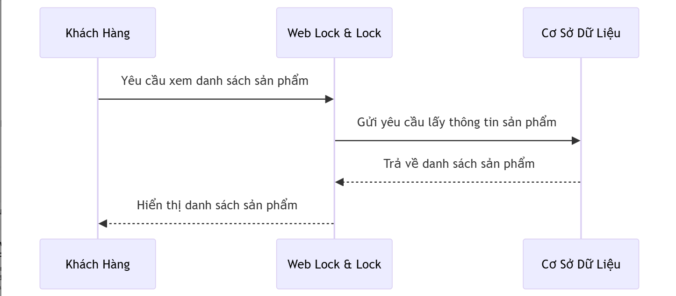

#### Biểu đồ lớp phân tích

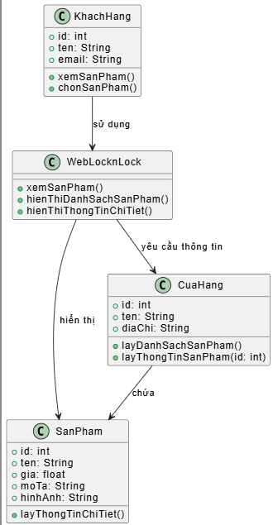

### Phân tích use case Xem chi tiết sản phẩm

#### Biểu đồ trình tự

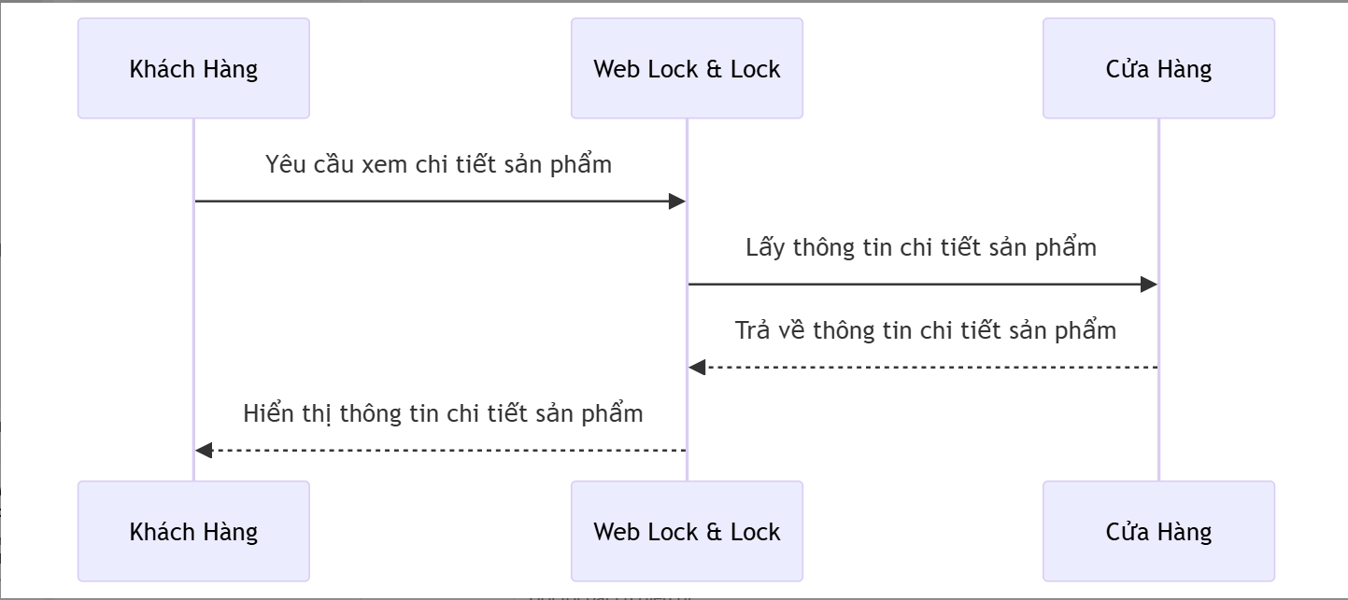

#### Biểu đồ lớp phân tích

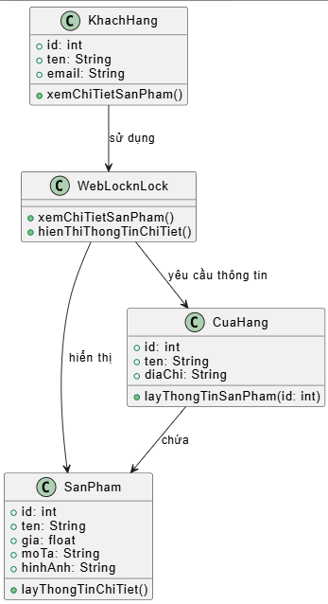

### Phân tích use case Tìm kiếm sản phẩm theo tên

#### Biểu đồ trình tự

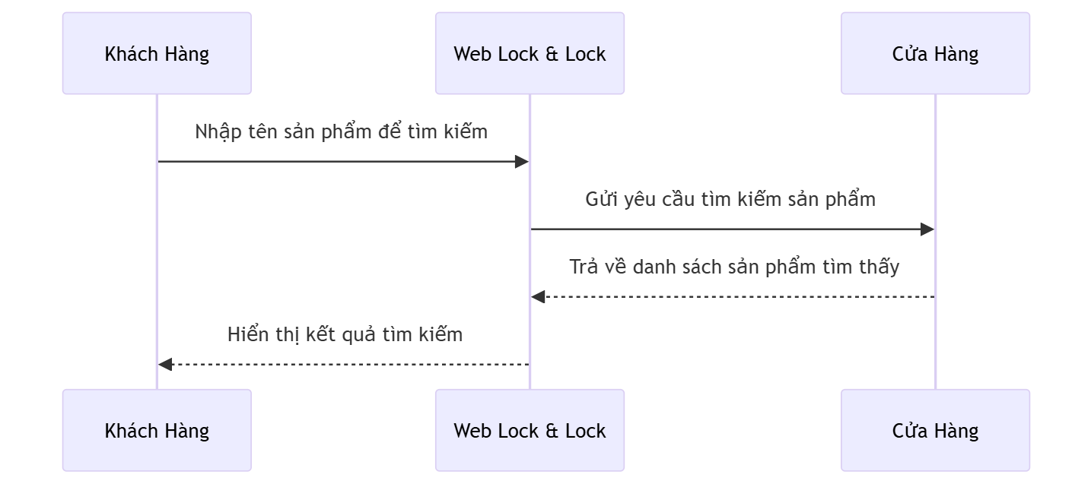

* + - 1. Biểu đồ lớp phân tích

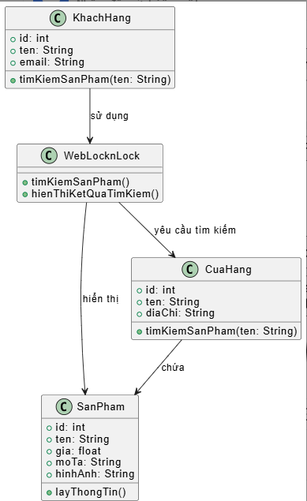

### Phân tích use case Đăng Ký

#### Biểu đồ trình tự

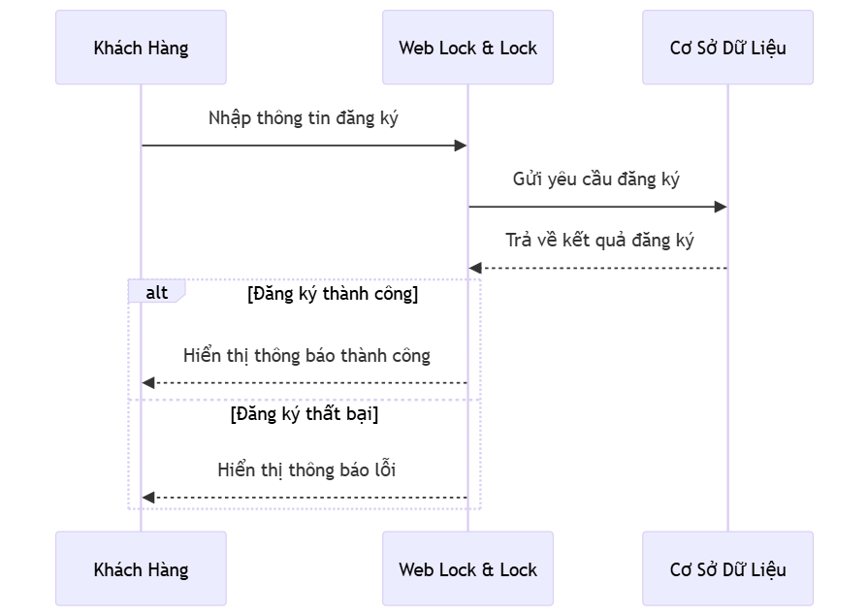

#### Biểu đồ lớp phân tích

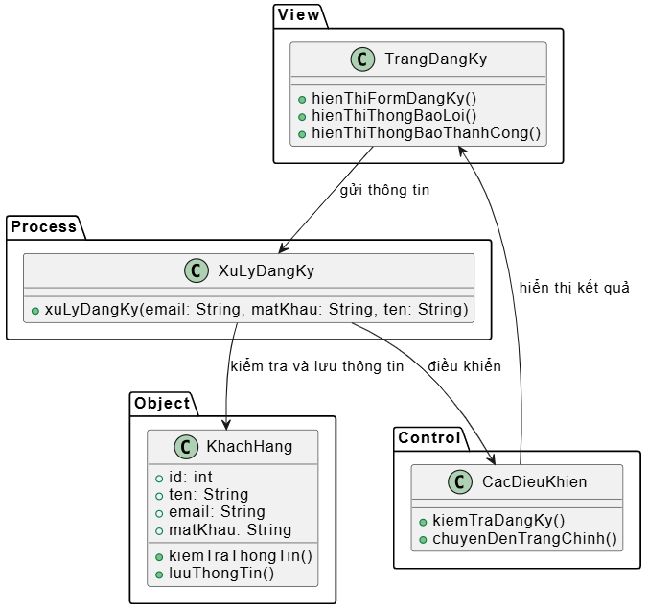

### Phân tích use case Đăng nhập (Họ tên người làm)

#### Biểu đồ trình tự

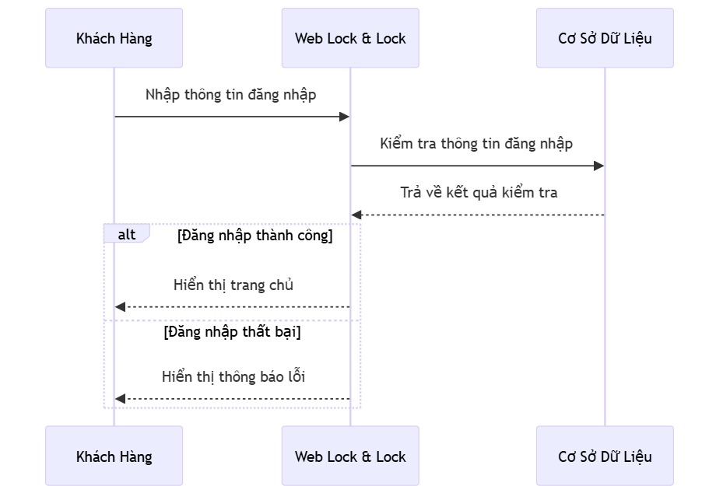

#### Biểu đồ lớp phân tích

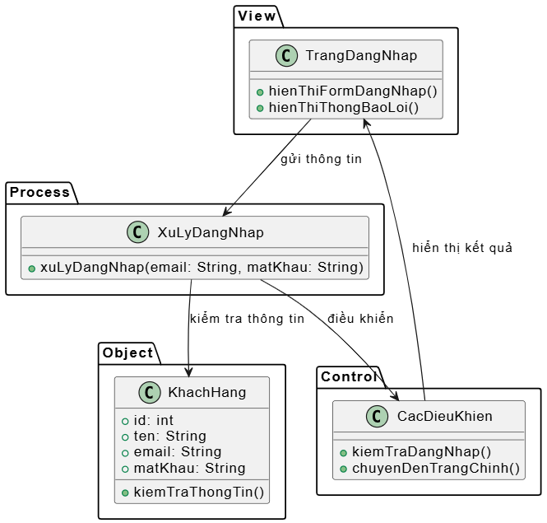

### Phân tích use case Thêm sản phẩm

#### Biểu đồ trình tự

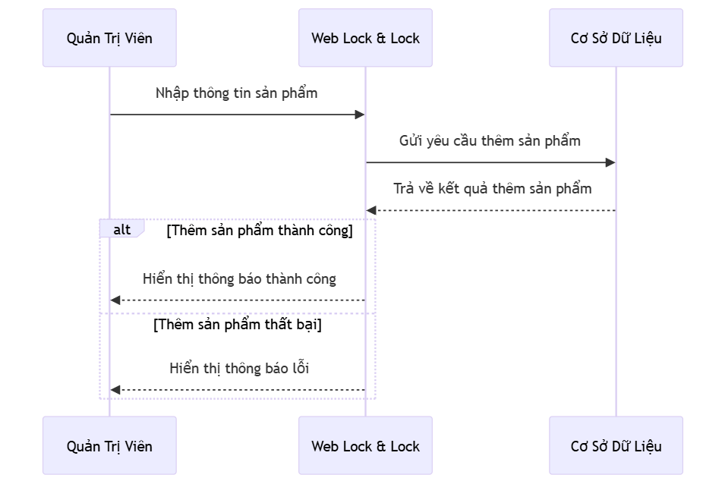

#### Biểu đồ lớp phân tích

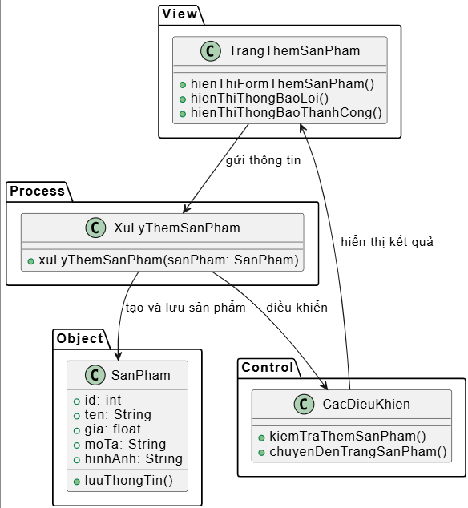

### Phân tích use case Đặt Hàng

#### Biểu đồ trình tự

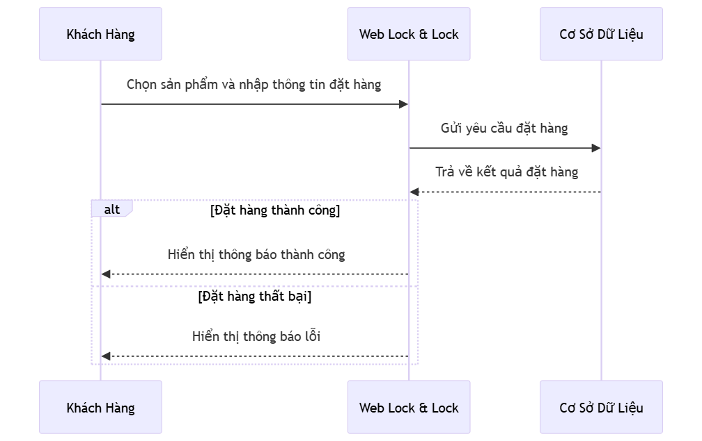

#### Biểu đồ lớp phân tích

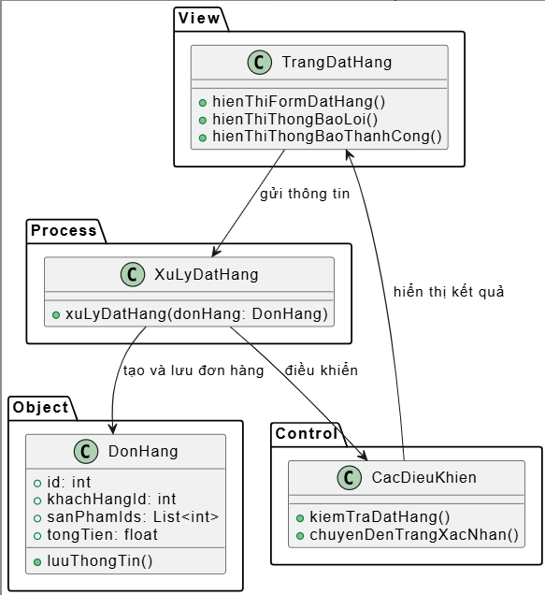

### Phân tích use case Hủy đơn hàng (Họ tên người làm)

#### Biểu đồ trình tự

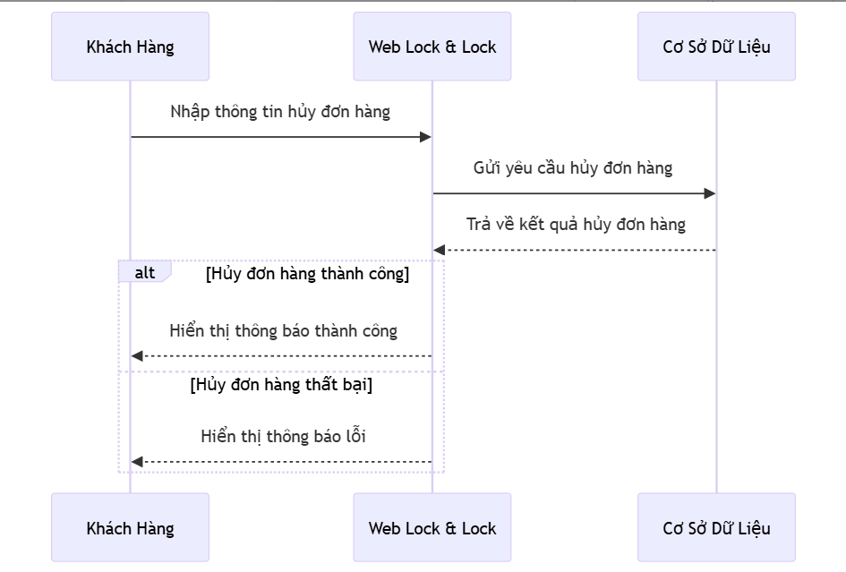

#### Biểu đồ lớp phân tích

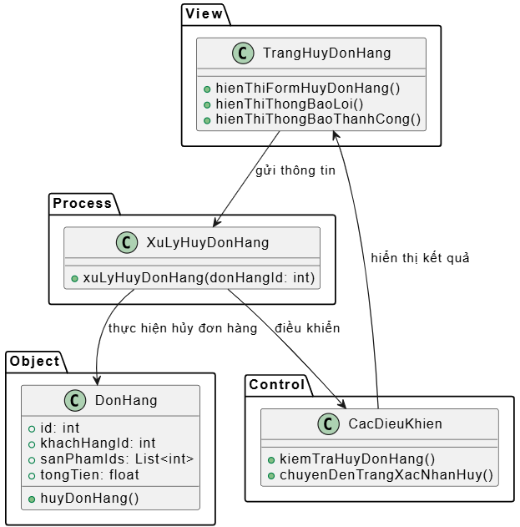

### Phân tích use case Bảo trì sản phẩm

#### Biểu đồ trình tự

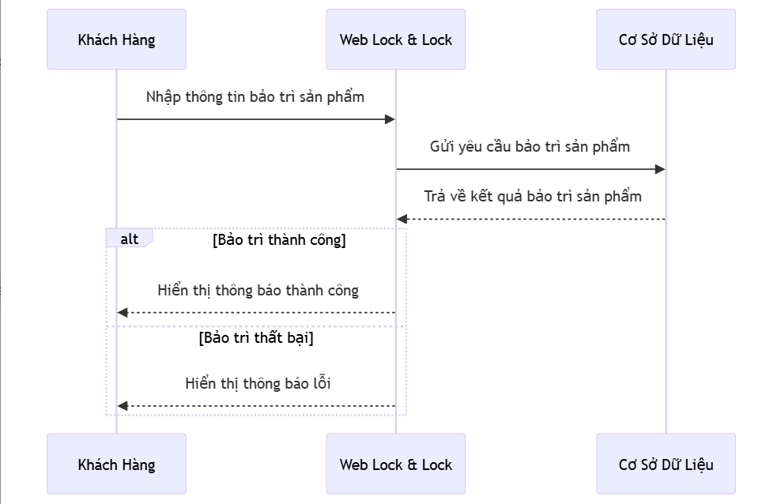

#### Biểu đồ lớp phân tích

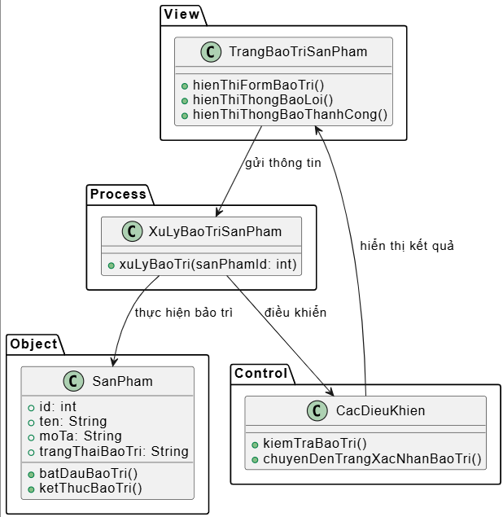

### Phân tích use case Quản lý sản phẩm (Họ tên người làm)

#### Biểu đồ trình tự

#### 

#### Biểu đồ lớp phân tích

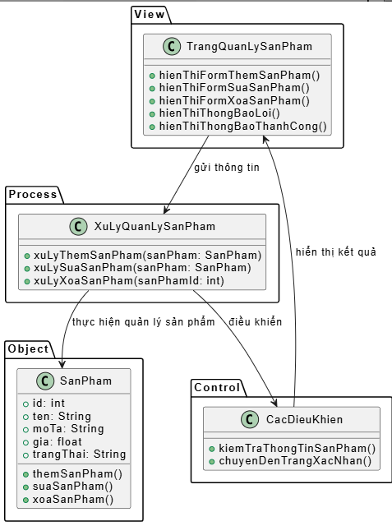

### Phân tích use case Cập Nhật Giá (Họ tên người làm)

#### Biểu đồ trình tự

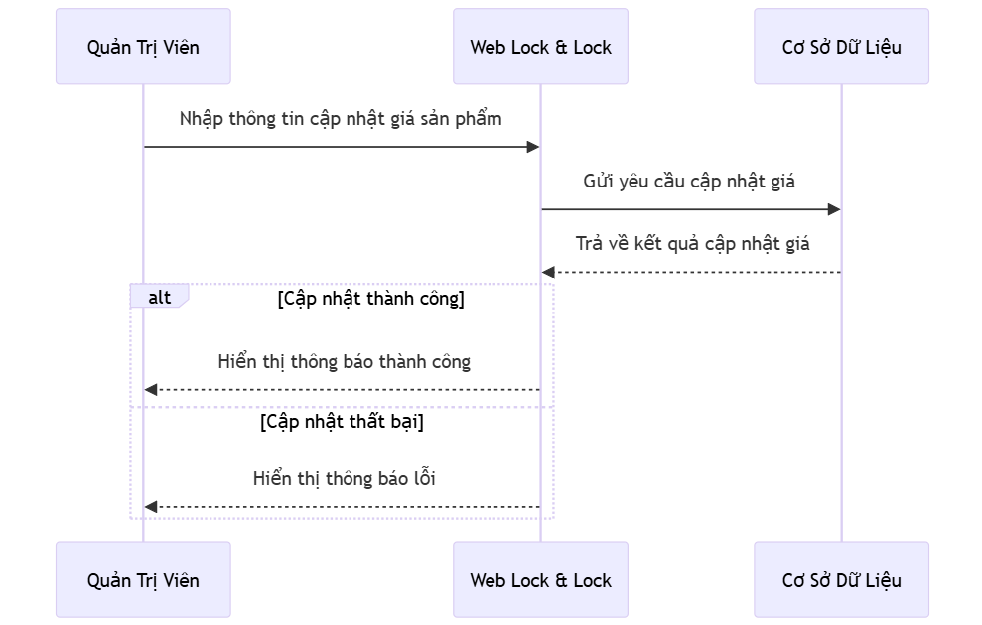

#### Biểu đồ lớp phân tích

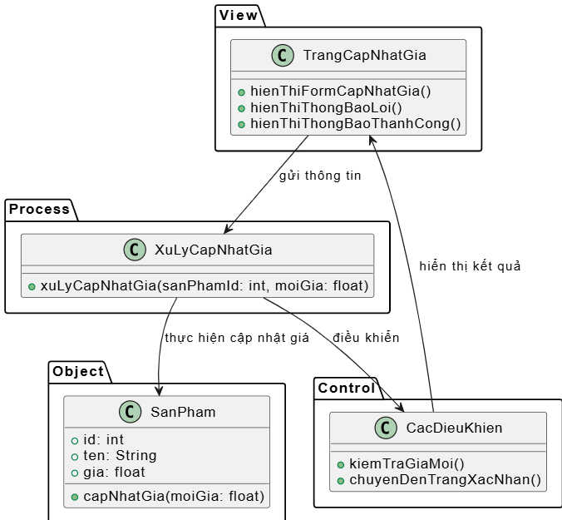

### Phân tích use case Quản lý tài khoản (Họ tên người làm)

#### Biểu đồ trình tự

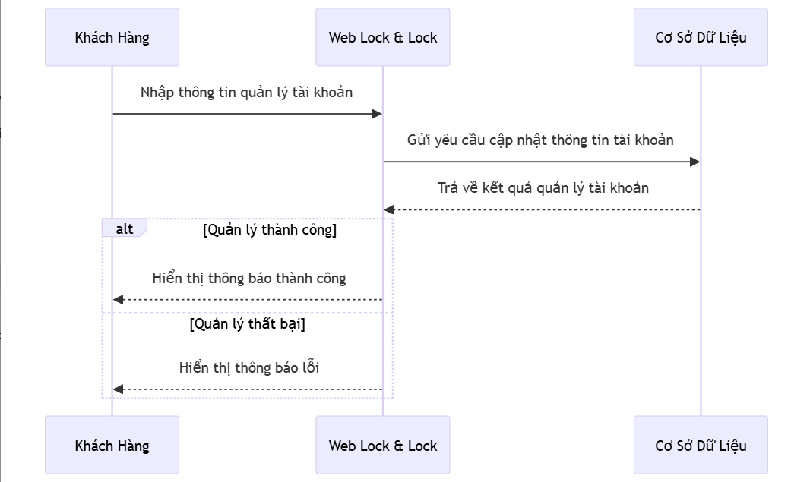

#### Biểu đồ lớp phân tích

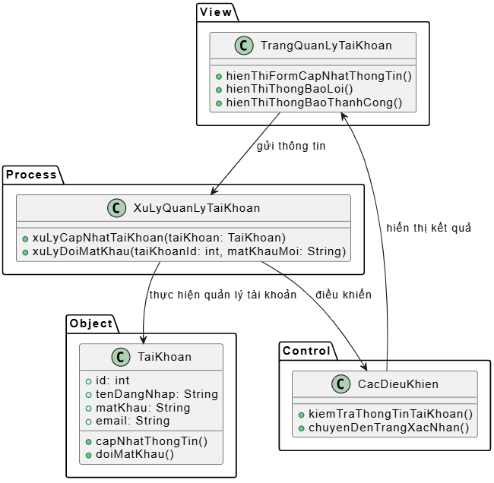

**CHƯƠNG 3. Thiết Kế Hệ Thống**

### 3.1.Thiết kế cơ sở dữ liệu

Mô tả hệ thống cho Website LocknLock (Cửa hàng đồ gia dụng)

Website: www.locknlock.vn (Cửa hàng trực tuyến cho các sản phẩm đồ gia dụng và quà tặng)

Hệ thống sẽ lưu trữ và xử lý thông tin về các yếu tố sau:

1. Các cửa hàng

Mã cửa hàng: Mỗi cửa hàng có một mã duy nhất.

Tên cửa hàng: Tên cửa hàng bán các sản phẩm của LocknLock.

Ảnh minh họa: Hình ảnh đại diện cho cửa hàng.

Mỗi cửa hàng có thể chứa 1 hoặc nhiều danh mục sản phẩm. Các cửa hàng sẽ trưng bày các sản phẩm gia dụng của LocknLock.

2. Các danh mục sản phẩm

Mã danh mục: Mỗi danh mục có một mã duy nhất.

Tên danh mục: Ví dụ: Hộp đựng thực phẩm, Bình giữ nhiệt, Ly sứ, v.v.

Mỗi danh mục sẽ có nhiều sản phẩm của LocknLock, chẳng hạn các sản phẩm của danh mục "Hộp đựng thực phẩm" có thể bao gồm các hộp nhựa, hộp thủy tinh, v.v.

3. Sản phẩm

Mã sản phẩm: Mỗi sản phẩm sẽ có một mã duy nhất.

Tên sản phẩm: Tên của sản phẩm (Ví dụ: Hộp đựng thực phẩm LocknLock 1L, Bình giữ nhiệt 500ml, v.v.).

Ảnh sản phẩm: Hình ảnh chi tiết của sản phẩm.

Giá sản phẩm: Giá bán của từng sản phẩm.

Mô tả sản phẩm: Thông tin chi tiết về sản phẩm (chất liệu, công dụng, tính năng, v.v.).

Sản phẩm sẽ thuộc về ít nhất một danh mục và có thể được liệt kê trong nhiều danh mục khác nhau.

4. Các đơn hàng

Mã đơn hàng: Mỗi đơn hàng có một mã duy nhất.

Ngày đặt hàng: Ngày và giờ khách hàng đặt hàng.

Trạng thái đơn hàng: Trạng thái của đơn hàng (Ví dụ: Đang xử lý, Đã giao, Đã hủy).

Mỗi đơn hàng có thể chứa một hoặc nhiều sản phẩm của LocknLock, và mỗi sản phẩm có thể thuộc vào một hoặc nhiều đơn hàng.

5. Các tin tuyển dụng (Chỉ áp dụng cho các cửa hàng có tuyển dụng nhân viên)

Mã tuyển dụng: Mỗi tin tuyển dụng có một mã duy nhất.

Bài đăng tuyển dụng: Mô tả công việc tuyển dụng (ví dụ: nhân viên bán hàng, nhân viên kho, v.v.).

Mức lương tuyển dụng: Mức lương mà cửa hàng đề nghị cho công việc.

Địa điểm làm việc: Địa chỉ nơi làm việc của cửa hàng.

Thời hạn tuyển dụng: Thời gian hoặc hạn chót để ứng tuyển.

Một cửa hàng có thể có nhiều tin tuyển dụng, hoặc không có tin tuyển dụng nào.

6. Các phần giới thiệu cửa hàng

Mã giới thiệu: Mỗi phần giới thiệu có mã duy nhất.

Thông tin cửa hàng: Thông tin về cửa hàng (số điện thoại, email, địa chỉ cửa hàng).

Địa chỉ cửa hàng: Địa chỉ cửa hàng.

Điện thoại cửa hàng: Số điện thoại liên hệ của cửa hàng.

Mail cửa hàng: Địa chỉ email của cửa hàng.

Một cửa hàng có thể có nhiều phần giới thiệu, cung cấp thông tin chi tiết về cửa hàng, hoặc chỉ có một phần giới thiệu duy nhất.

7. Tài khoản khách hàng

Mã tài khoản: Mỗi tài khoản khách hàng có mã duy nhất.

Họ tên khách hàng: Tên đầy đủ của khách hàng.

Điện thoại khách hàng: Số điện thoại liên hệ của khách hàng.

Email khách hàng: Địa chỉ email của khách hàng.

Địa chỉ khách hàng: Địa chỉ nhận hàng của khách hàng.

Mật khẩu: Mật khẩu của tài khoản khách hàng.

Ngày tạo tài khoản: Thời gian tài khoản được tạo.

Trạng thái tài khoản: Trạng thái tài khoản (Hoạt động, Đã khóa, v.v.).

Một tài khoản khách hàng có thể chứa một hoặc nhiều đơn hàng. Mỗi đơn hàng chỉ thuộc về một khách hàng duy nhất.

### Biểu đồ thực thể liên kết mức logic

### Mô hình cơ sở dữ liệu mức vật lý

### Thiết kế bảng

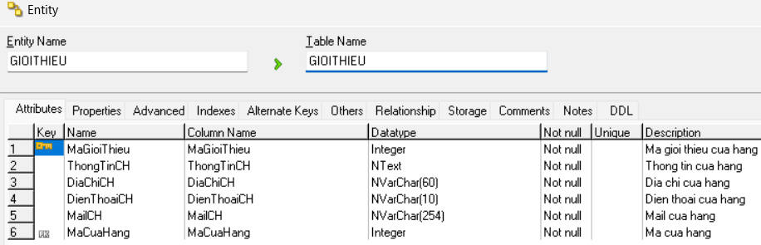Bảng 3‑1: Giới thiệu

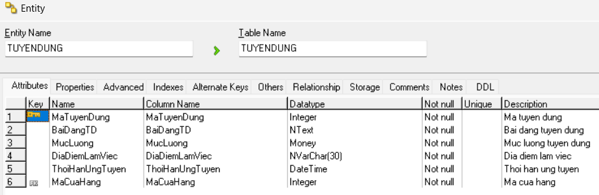Bảng 3‑2: Tuyển dụng

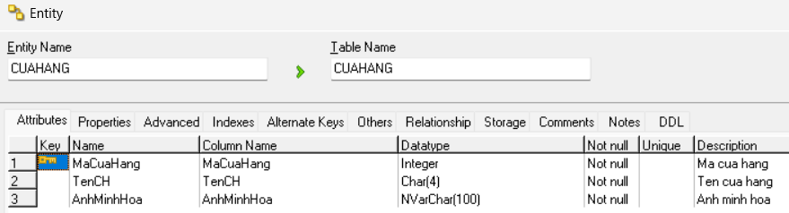Bảng 3‑3: Cửa hàng

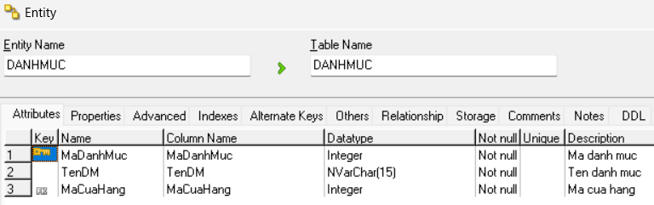Bảng 3‑4: Danh mục

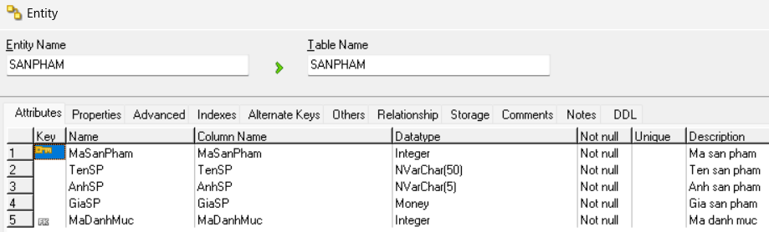Bảng 3‑5: Sản phẩm

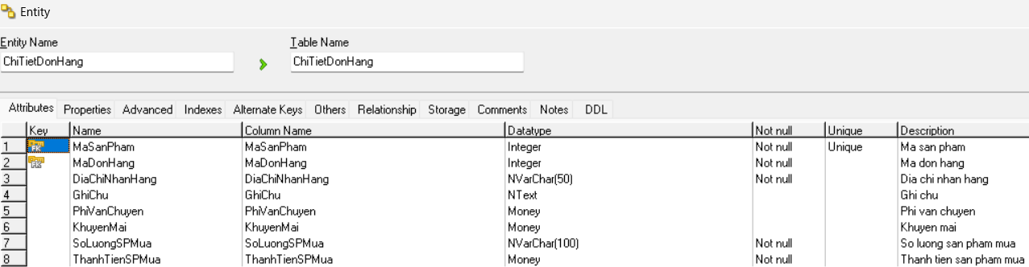Bảng 3‑6: Chi tiết đơn hàng

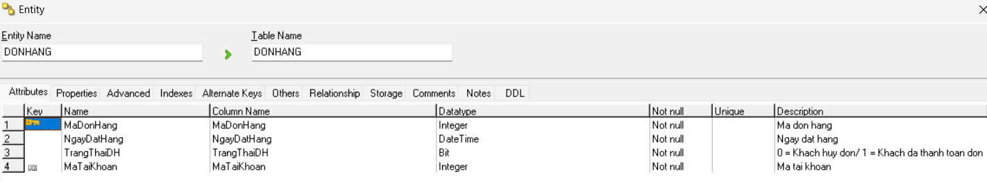Bảng 3‑7: Đơn hàng

Bảng 3‑8: Tài khoản

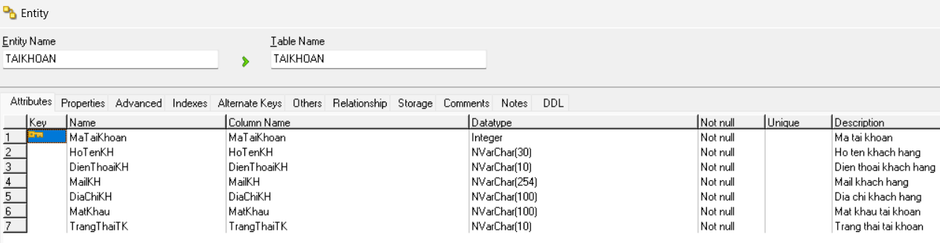

### 3.1.2.2..Biểu đồ thực thể liên kết mức vật lý

# **Thiết kế giao diện**

### Use case: Tìm kiếm sản phẩm

* 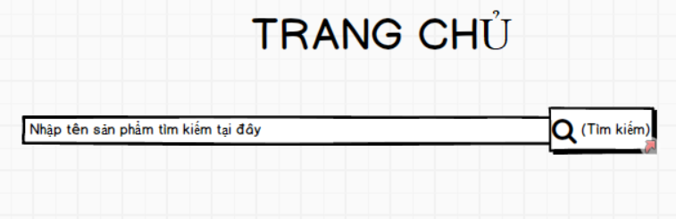Hình dung màn hình

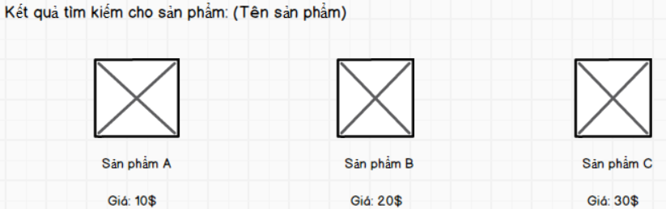

* 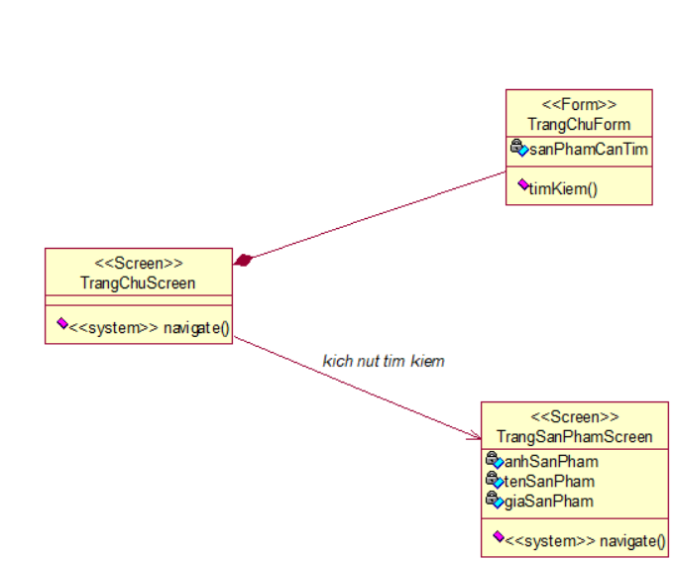Biểu đồ lớp màn hình – Paticipants
* Biểu đồ cộng tác màn hình – Basic Flow

### 3.2.2. Use case: Quản lý giỏ hàng

* Hình dung màn hình

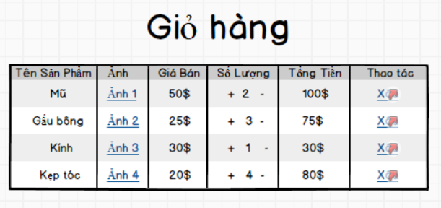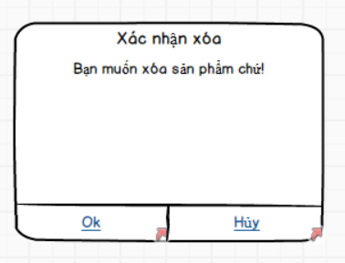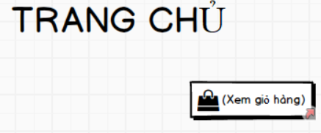

* 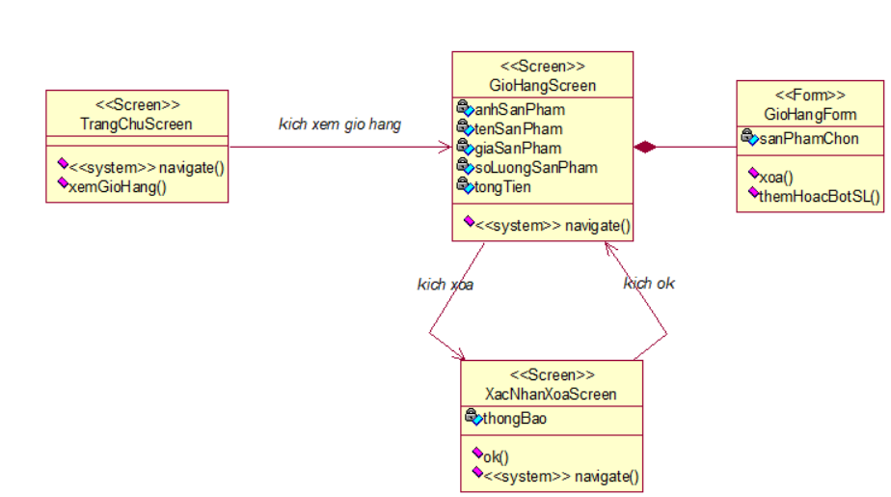Biểu đồ lớp màn hình – Paticipants
* 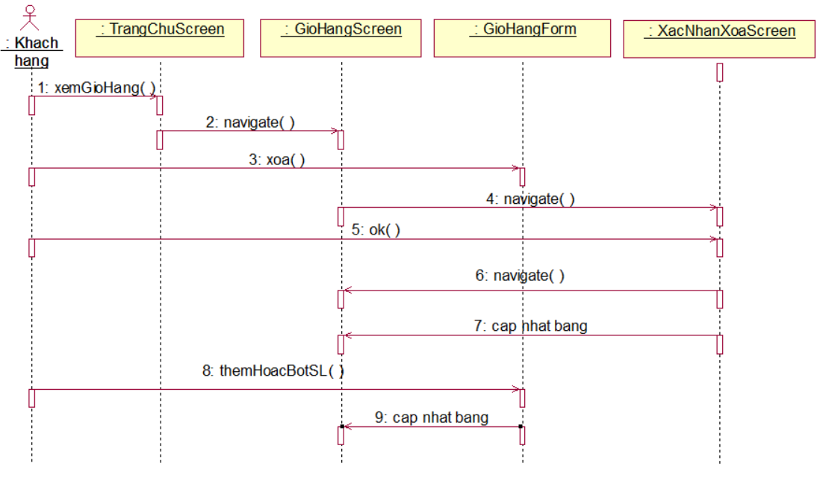Biểu đồ cộng tác màn hình – Basic Flow

### Use case: Bảo trì sản phẩm

* 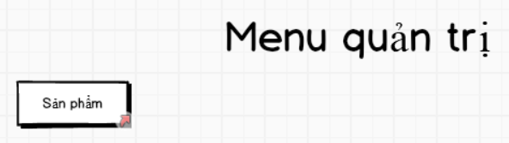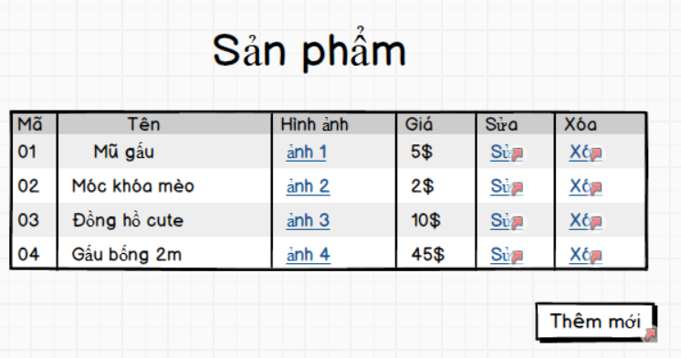Hình dung màn hình

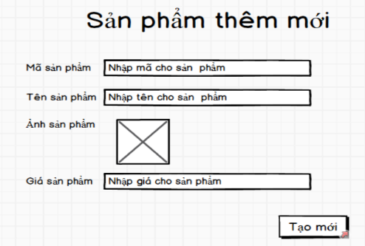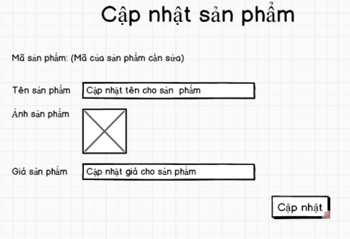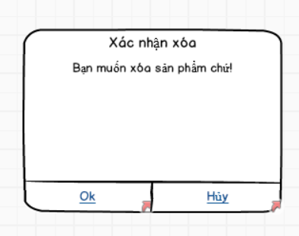

* 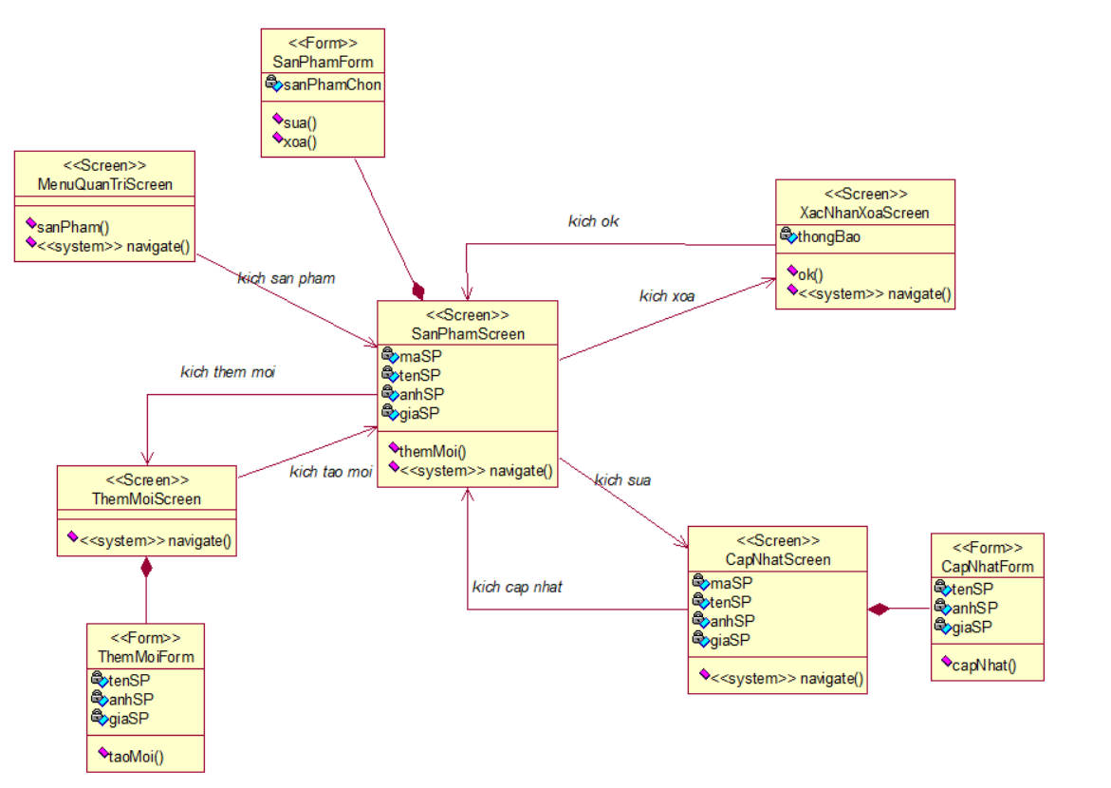Biểu đồ lớp màn hình – Paticipants
* 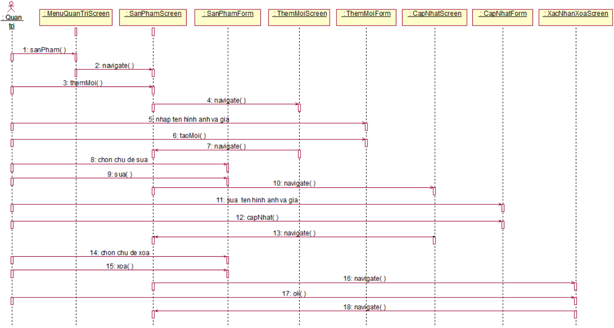Biểu đồ cộng tác màn hình – Basic Flow

## Các biểu đồ tổng hợp

### Biểu đồ điều hướng màn hình của nhóm các use case chính

<HD: Vẽ biểu đồ lớp gồm tất cả các màn hình của nhóm use case chính>

### Biểu đồ điều hướng màn hình của nhóm use case thứ cấp

<HD: Vẽ biểu đồ lớp gồm tất cả các màn hình của nhóm use case thứ cấp>

**KẾT LUẬN**

Cùng với sự phát triển mạnh mẽ của công nghệ thông tin, Internet đã trở thành công cụ quan trọng trong nhiều lĩnh vực, trong đó có thương mại điện tử. Việc áp dụng công nghệ vào quản lý bán hàng giúp các doanh nghiệp tiết kiệm thời gian và chi phí, đồng thời nâng cao trải nghiệm của khách hàng.

Website bán đồ gia dụng LocknLock đã ứng dụng công nghệ thông tin vào hệ thống quản lý bán hàng với các chức năng chính như: đăng ký và đăng nhập tài khoản, xem sản phẩm và chi tiết sản phẩm, tìm kiếm sản phẩm theo tên, thêm sản phẩm vào giỏ hàng, đặt hàng và hủy đơn hàng, quản lý thông tin sản phẩm, giá cả và đơn hàng. Nhờ ứng dụng công nghệ, hệ thống giúp khách hàng dễ dàng mua sắm trực tuyến, đồng thời giúp người quản lý giám sát và điều hành hoạt động bán hàng hiệu quả hơn.

Tổng kết lại, việc phân tích thiết kế hệ thống trang web bán hàng LocknLock đã cho thấy sự cần thiết trong việc cải thiện các yếu tố kỹ thuật và trải nghiệm người dùng. Để nâng cao hiệu quả hoạt động và thu hút nhiều khách hàng hơn, hệ thống cần được tối ưu hóa và phát triển thêm các tính năng mới trong tương lai. Việc lắng nghe phản hồi từ người dùng cũng sẽ giúp chúng tôi điều chỉnh và cải tiến sản phẩm theo hướng tích cực.

Chúng em xin chân thành cảm ơn sự giúp đỡ và góp ý của các thầy cô!

**DANH MỤC TÀI LIỆU THAM KHẢO**